**POLÍTICAS INSTITUCIONALES PARA LA OBSERVANCIA DE LAS**

**ACCIONES ESENCIALES DE SEGURIDAD DE LA O EL PACIENTE (AESP) EN LOS PROCESOS DE ATENCIÓN**

| **CONTROL DE EMISIÓN** | | | | |
| --- | --- | --- | --- | --- |
| **ELABORÓ** | **NOMBRE** | **CARGO** | **FECHA** | **FIRMA** |
| Héctor Marino Zavala Sánchez | Director de Operaciones | **OCTUBRE**  **2023** |  |
| Linda Michelle Silva Lira | Subdirectora de Auxiliares de Diagnóstico y Tratamiento |  |
| Gabriela Soto Acosta | Subdirectora de Servicios Quirúrgicos |  |
| Rosío Albarrán Ordaz | Subdirección de Atención al Usuario |  |
| Omar Esteban Valencia Ledezma | Subdirector de Investigación |  |
| José Antonio Flores Vargas | Encargado de los asuntos inherentes a CISFA |  |
| Noemí Barbosa Torres | Encargada de turno matutino CISFA |  |
| Flor Zoraida Sánchez Campos | Coordinadora de Trabajo Social |  |
| Denisse Alejandra García Domínguez | Coordinadora Auxiliares de Admisión |  |
| María de Jesús Ortiz Flores | Subdirección de Enfermería |  |
| Emma Alejandra Hernández Mendoza | Responsable de Laboratorio Clínico |  |
| Laura Yesenia Juárez Díaz | Supervisora de Laboratorio Clínico |  |
| Xchelha Martínez Martínez | Jefe de Laboratorio |  |
| Pedro José Curi Curi | DPEI Responsable de Posgrado |  |
| Edelberto Arceta Armenta | Responsable de Gestión de la Información |  |
| Cecilia Luna García | Coordinadora de la Gestión del Cuidado Crítico |  |
| Erika Hernández Guerrero | Responsable Clínica del Dolor y Cuidados Paliativos |  |
| Lourdes Martínez Benítez | Encargada de Urgencias |  |
| Cinthya Reynoso Zarate | Responsable de FV CISFA |  |
| Ángela Candelaria Cariño López | Responsable de la Unidad de Educación Continua |  |
| Cesar Hernández Ramos | Coordinador de Calidad DOIHI |  |
| Martha Laura Núñez Otero | Jefe de Enfermería de Cirugía Ambulatoria y Endoscopia |  |
| Leticia Salado Lucero | Jefe de Enfermeras de Quirófano |  |
| Noradino García Fuentes | Adscrita a Unidad de Inteligencia Epidemiologia |  |
| Nelly Palma Espinoza | Adscrita a Unidad de Inteligencia Epidemiológica |  |
| Ernesto López Alejandro | Coordinador Servicios Generales. DOIHI |  |
| Víctor Orlando Cortés Moreno | DPEI Responsable de Pregrado |  |
| Alfredo Arellano Ramírez | Responsable de UCIA |  |
| Santiago Ramos Cipriano | Adscrito a la Subdirección de Enfermería |  |
| Laura Yesenia Juárez Díaz | Supervisora de Laboratorio Clínico |  |
| **REVISÓ** | Bertha Alicia Mancilla Salcedo | Responsable de la Unidad de Gestión de Calidad y Seguridad del Paciente |  |
| María Eugenia del Rosario Ibarra Cerón | Unidad de Gestión de Calidad y Seguridad del Paciente |  |
| Rocío Mendoza Peña | Unidad de Gestión de Calidad y Seguridad del Paciente |  |
| Judith Ramírez Chávez | Unidad de Gestión de Calidad y Seguridad de la o el paciente |  |
| Marco Antonio Campos Zavala | Unidad de Gestión de Calidad y Seguridad del Paciente |  |
| Judith Padilla Hernández | Unidad de Gestión de Calidad y Seguridad del Paciente |  |
| Eugenia del Carmen Sánchez Romero | Responsable de la Unidad de Análisis y Desarrollo Institucional |  |
| Miguel Ángel Diosdado López | Coordinador de Procedimientos y Manuales |  |
| Ruth Ubaldo Ruiz | Procedimientos y Manuales |  |
| Guadalupe Rosa Dueñas Donnadieu | Titular del Departamento de Asuntos Jurídicos |  |
| Gabriela Bautista Hernández | Servidor Público Habilitado de la Unidad de Transparencia |  |
| Federico Castro Castañeda | Coordinación de Vinculación, Contratos y Convenios |  |
| **APROBÓ** | Comité de Calidad y Seguridad de las y los Pacientes (COCASEP) | | **OCTUBRE**  **2023** |  |
| **AUTORIZÓ** | Dra. Alma Rosa Sánchez Conejo | Directora General y Presidenta del COCASEP | **OCTUBRE**  **2023** |  |

| **Contenido** | **Pág.** | |
| --- | --- | --- |
| 1. **INTRODUCCIÓN** |  | **7** |
| 1. **OBJETIVO** |  | **8** |
| 1. **MARCO JURÍDICO** |  | **9** |
| 1. **POLÍTICAS GENERALES** |  | **12** |
| 1. **ACCIONES ESENCIALES DE SEGURIDAD DE LAS Y LOS PACIENTES (AESP)** |  | **14** |
| 1. ***AESP 1. IDENTIFICACIÓN CORRECTA DE LAS Y LOS PACIENTES*** |  | **14** |
| 1. ***AESP 2. COMUNICACIÓN EFECTIVA*** |  | **26** |
| 1. ***AESP 3. SEGURIDAD EN EL PROCESO DE MEDICACIÓN*** |  | ***36*** |
| 1. ***AESP 4. SEGURIDAD EN LOS PROCEDIMIENTOS*** |  | **48** |
| 1. ***AESP 5. REDUCCIÓN DEL RIESGO DE INFECCIONES ASOCIADAS A LA ATENCIÓN DE LA SALUD (IAAS)*** |  | **72** |
| 1. ***AESP 6. REDUCCIÓN DEL RIESGO DE DAÑO A LAS O LOS PACIENTES POR CAUSA DE CAÍDAS*** |  | **86** |
| 1. ***AESP 7. NOTIFICACIÓN, REGISTRO Y ANÁLISIS DE CUASIFALLAS, EVENTOS ADVERSOS Y EVENTOS CENTINELA*** |  | **102** |
| 1. ***AESP 8.* CULTURA DE SEGURIDAD DE LAS Y LOS PACIENTES PARA LA MEJORA DE LA CALIDAD EN LA ATENCIÓN (MEDICIÓN DE LA PERCEPCIÓN)** |  | ***111*** |
| 1. **CAMBIOS DE ESTA VERSIÓN DEL MANUAL** |  | ***113*** |

1. **INTRODUCCIÓN**

El 8 de septiembre de 2017, el Consejo de Salubridad General publicó en el Diario Oficial de la Federación el Acuerdo por el que se declara la obligatoriedad de la implementación, para todos los integrantes del Sistema Nacional de Salud, del documento denominado *Acciones Esenciales para la Seguridad del paciente,* dada la importancia y trascendencia para la atención a la salud.

El 16 de junio de 2023 el Consejo de Salubridad General, en el mismo órgano de difusión publicó el *Acuerdo que modifica el Anexo Único del diverso por el que se declara la obligatoriedad de la implementación, para todos los integrantes del Sistema Nacional de Salud, del documento denominado Acciones Esenciales para la Seguridad de la o el paciente, publicado el 8 de septiembre de 2017.*

El Hospital Regional de Alta Especialidad de Ixtapaluca (HRAEI) desde su creación consideró la calidad y seguridad de las y los pacientes como prioridades en la atención a la salud, generando diversos instrumentos normativos.

En octubre de 2018 se emitió el primer Manual de Acciones Esenciales de Seguridad del Paciente, en 2020 se modificó para la operatividad de los procesos internos del Hospital.

En el 2023 se actualiza el documento considerando el último Acuerdo publicado, enfocando las acciones a prevenir y disminuir los errores en los procesos de atención, asumiéndolas como política institucional que aplica a todo el personal, utilizando las metodologías recomendadas en la implementación de las barreras de seguridad con el fin de obtener los mejores resultados sobre la Calidad y Seguridad de las y los Pacientes.

1. **OBJETIVO**

Establecer como política institucional el apego de manera estandarizada las Acciones Esenciales de Seguridad de la o el paciente (AESP) en los procesos del Hospital Regional de Alta Especialidad de Ixtapaluca, para disminuir riesgos y errores que se pueden presentar en la atención centrada en las y los pacientes, haciendo partícipes activos a ellos y a sus familias.

1. **MARCO JURÍDICO**

**Constitución Política de los Estados Unidos Mexicanos**

DOF: 05/02/1917

Última reforma DOF: 06/06/2023

**Leyes**

Ley General de Salud

DOF: 07/02/1984

Última reforma DOF: 29/05/2023

Ley General de Protección de Datos Personales en Posesión de Sujetos Obligados.

DOF: 26/01/2017

Sin reformas.

**Reglamentos**

Reglamento de la Ley General de Salud en Materia de Prestación de Servicios de Atención Médica

DOF: 14/05/1986

Última reforma DOF: 17/07/2018

**Normas Oficiales Mexicanas**

NOM-004-SSA3-2012, Del expediente clínico.

DOF: 15/10/2012

Sin reformas

NOM-045-SSA2-2005, Para la vigilancia epidemiológica, prevención y control de las infecciones nosocomiales.

DOF: 20/11/2009

Sin reformas

NOM-022-SSA3-2012, Que instituye las condiciones para la administración de la terapia de infusión en los Estados Unidos Mexicanos.

DOF: 30/11/2012

Sin reformas

NOM-024-SSA3-2012, Sistemas de información de registro electrónico para la salud. Intercambio de información en salud.

DOF: 30/11/2012

Sin reformas

NOM-052-SEMARNAT-2005, Que establece las características, el procedimiento de identificación, clasificación y los listados de los residuos peligrosos.

DOF: 23/06/2006

Sin reformas

NOM-087-ECOL-SSA1-2002. Protección ambiental - Salud ambiental - Residuos peligrosos biológico-infecciosos - Clasificación y especificaciones de manejo.

DOF: 17/02/2003

Sin reformas

NOM-172-SEMARNAT-2019, Lineamientos para la obtención y comunicación del Índice de Calidad del Aire y Riesgos a la Salud.

DOF: 20/11/2019

NOM-220-SSA1-2002, instalación y operación de la farmacovigilancia

DOF: 19/07/2017

Modificación DOF: 30/09/2020

**Acuerdos**

Acuerdo que modifica el Anexo único del diverso por el que se declara la obligatoriedad de la implementación, para todos los integrantes del Sistema Nacional de Salud, del documento denominado Acciones Esenciales para la Seguridad de la o el paciente, publicado el 08 de septiembre de 2017.DOF: 16/06/2023

**Otros ordenamientos normativos**

Modelo Único de Evaluación de la Calidad MUEC

Consejo de Salubridad General

Dirección General de Calidad y Educación en Salud

Lineamientos y Acciones para la Identificación Correcta de Pacientes Hospitalizados, Comisión Permanente de Enfermería, 2011

Procedimiento para el registro de notificaciones de sospechas de reacciones adversas a medicamentos

Lista de Verificación de la Cirugía Segura

Organización Mundial de la Salud, 1ra edición

Protocolo para la prevención de caídas en pacientes hospitalizados

Comisión Permanente de Enfermería. 2010

Decreto por el que se crea el Hospital Regional de Alta Especialidad de Ixtapaluca, como un organismo descentralizado de la Administración Pública Federal

DOF: 08/04/2012

Sin reformas

Estatuto Orgánico del Hospital Regional de Alta Especialidad Ixtapaluca

DOF: 05/04/2013,

Última reforma 08/06/2021.

Publicado en la Relación Única de la Normatividad Interna vigente en el Hospital Regional de Alta Especialidad de Ixtapaluca

DOF: 20/01/2023

1. **POLÍTICAS GENERALES**
2. El Hospital Regional de Alta Especialidad de Ixtapaluca asume el cumplimiento del **Acuerdo que modifica el Anexo único del diverso por el que se declara la obligatoriedad de la implementación, para todos los integrantes del Sistema Nacional de Salud, del documento denominado Acciones Esenciales para la Seguridad de la o el paciente, publicado el 08 de septiembre de 2017,** emitido por el Consejo de Salubridad General, estableciéndolo como política institucional para continuar con la mejora de la calidad y seguridad de las y los pacientes.
3. El HRAEI dará continuidad a la atención de las recomendaciones emitidas por la Organización Mundial de la Salud (OMS) y de la Organización Panamericana de la Salud (OPS) con relación a la calidad de atención y la Seguridad de la o los pacientes.
4. Las diferentes Direcciones, Subdirecciones, Jefaturas de Departamento, Responsables de Unidad (Jefaturas de Servicio), Coordinaciones u Homólogos, serán las encargadas de impulsar el cumplimiento de las políticas para el apego a las Acciones Esenciales para la Seguridad de la o el paciente.
5. El Comité de Calidad y Seguridad de las y los Pacientes (COCASEP) incluirá en el Plan de Mejora Continua de la Calidad (PMCC) el cumplimiento y el seguimiento de las Acciones Esenciales de Seguridad del Paciente (AESP) en términos de estas políticas.
6. El COCASEP en su PMCC debe incluir las estrategias para minimizar los riesgos, la prevención de fallas y errores, las Infecciones Asociadas a la Atención a la Salud (IAAS) para disminuir la morbimortalidad mediante la metodología de gestión de riesgos.
7. Todo el personal que participa en los procesos para la atención deberá apegarse a los procedimientos estandarizados para prevenir errores relacionados a la seguridad de la o el paciente de manera incluyente y sin discriminación.
8. Todo el personal del HRAEI promoverá la participación activa de los pacientes, de sus familias y de los cuidadores en todos los servicios de la institución y en todos los procesos de la atención de la salud a fin de mejorar la seguridad de las y los pacientes y considerar sus inquietudes, expectativas, su cultura, valores, sugerencias y preferencias.
9. Todo el personal que participe en la atención de la o el paciente, deberá cumplir con todas las barreras de seguridad, procedimientos, metodologías, formatos, y registros establecidos en el hospital y descritos en las siguientes políticas.
10. Estas políticas deberán ser incluidas de manera enunciativa más no limitativa en los Programas de capacitación institucional:
11. Curso de Inducción Institucional del personal de nuevo ingreso,
12. Programa anual de capacitación,
13. Programa de inducción en servicio.
14. Programa de inducción del personal en formación.
15. **ACCIONES ESENCIALES DE SEGURIDAD DE LAS Y LOS PACIENTES (AESP)**

**V.1 AESP 1. IDENTIFICACIÓN CORRECTA DE LAS Y LOS PACIENTES**

1. **PROPÓSITO**
2. Establecer los lineamientos estandarizados para identificar correctamente a las y los pacientes, verificando a través de preguntas expresas el nombre completo y fecha de nacimiento (dos identificadores), con el fin de prevenir errores durante todo el proceso de atención en el HRAEI.
3. **ALCANCE**
4. **A nivel interno**, aplica para todo el personal que brinda servicios en el Hospital Regional de Alta Especialidad de Ixtapaluca (HRAEI).
5. **A nivel externo**, aplica para los prestadores de servicios subrogados, proveedores externos, todo el personal en formación, de investigación y profesionales de la salud ajenos al hospital vinculados con la atención de pacientes en la institución.
6. **POLÍTICAS DE OPERACIÓN**
   1. La Dirección General a través de las diferentes Direcciones, Subdirecciones, Jefaturas de Departamento, Unidades (Jefes de Servicio), Coordinaciones u Homólogos, será la encargada de hacer cumplir el procedimiento para la “identificación correcta de la o el paciente”.
   2. Todo el personal del HRAEI promoverá la participación activa de la o el paciente, familiar y acompañante en la identificación correcta (nombre completo y fecha de nacimiento) durante su estancia o proceso de atención en el hospital.
   3. Todo el personal que lleve a cabo cualquier tipo de procedimiento clínico o administrativo, así como todo documento que se genere durante el proceso de atención a las o los pacientes, incluyendo expediente clínico, recetas médicas, solicitudes de laboratorio y gabinete, resultados de estudios y procedimientos, entre otros, tanto en área ambulatoria como hospitalaria, deberá identificar a las o los pacientes de manera inequívoca con nombre completo y fecha de nacimiento, verificando que los datos coincidan para evitar errores durante el proceso de atención.

Cuando exista alguna duda sobre la identificación la o la paciente, no se realizará ninguna intervención, acción o procedimiento, hasta corroborar su identificación.

* 1. Para identificar correctamente a las o los pacientes en el HRAEI se usarán dos datos de identificación: **nombre completo, en el siguiente orden: nombre(s), apellido paterno, apellido materno, y la fecha de nacimiento de la o el paciente con números arábigos separados por diagonal en el orden de dos dígitos para el día, las primeras tres letras del nombre del mes y cuatro dígitos para el año.**

**Ejemplo: Nombre completo: Rosa Dávila Ortiz**

**Fecha de nacimiento: 16/Ago/1965**

No deberán **utilizarse como identificadores** de la o el paciente la hora de ingreso, diagnóstico, número de cama o habitación, identificación oficial, Clave Única de Registro de Población (CURP) o Registro Federal de Contribuyente (RFC).

* 1. Las o los pacientes que **ingresen en calidad de** **DESCONOCIDOS** y que su estado de conciencia no permita su correcta identificación, su registro deberá realizarse de la siguiente manera:

**Para quien captura**

* **Nombre**: la palabra Desconocido, y su sexo femenino o masculino.
* **Apellido paterno**: será la instancia o el medio por el que llega al hospital, Policía/bomberos/Cruz Roja. Dependiendo servicio de rescate paramédico u otros.
* **Apellido materno:** Se específica municipio procedencia Ejemplo: Chalco, Ixtapaluca, Amecameca
* **Fecha de nacimiento:** Día de registro (día, con dos dígitos y en números arábigos y mes con las tres primeras letras) y año, estimar la edad aparente de la o el paciente para calcular la fecha de nacimiento a cuatro dígitos (19_ _)
* **CURP** El sistema asigna un No. Consecutivo **DESC001**

Ejemplo: Desconocida, Femenino, Bomberos, Chalco, 08-May-1965, DESC 001

* 1. Para la identificación y registro del Recién Nacido (RN) en el HRAEI; el personal de enfermería, deberá colocar inmediatamente después del nacimiento **2 brazaletes de identificación** escritos a mano, uno en la muñeca derecha y otro en el tobillo izquierdo y, a la madre **un brazalete** en la muñeca derecha con los siguientes datos:
* **Nombre:** las letras **RN** (Recién Nacido), seguido del **sexo** (masculino o femenino), cuando se trate de nacimientos múltiples: en caso de **gemelos** se utilizará “G”, **trillizos** “T”, **cuatrillizos** “C”, etc., identificando el orden o secuencia del nacimiento (1, 2, 3, etc.) seguido de los **apellidos de la madre**, **fecha y hora de nacimiento**, ejemplo:
* Nombre:
  + **RN femenino o RN masculino**
  + **Gemelos: RN G1 femenino; RN, G2 femenino**
  + **Trillizos: RN T1 femenino; RN T2 femenino; RN T3 masculino**
* Apellidos de la madre:
* **RN femenino López Pérez**
* Fecha y hora de nacimiento:
* **Día (dos dígitos), mes (tres primeras iniciales del mes), año (cuatro dígitos) y hora (con el formato de 24 horas)**

**RN femenino López Pérez, 08/Jun/2012; 13:30 horas**

Los datos de la o el recién nacido (RN) **se deberán confirmar inmediatamente con la madre cuando su estado de consciencia lo permita, con el equipo quirúrgico o posteriormente con algún familiar.**

* 1. Salvo en los casos en que la vida de la o el paciente se pueda ver afectada, **se priorizará los cuidados antes de la identificación**, en cuanto sea posible el personal de enfermería a cargo de la o el paciente realizará el proceso de identificación colocando ficha y brazalete de identificación previa verificación con de la o el paciente.
  2. A los pacientes en áreas de **hospitalización, áreas críticas, urgencias y cirugía de corta estancia,** se colocarán dos dispositivos de identificación: **Brazalete** (**ANEXO No. 4.1) y ficha de identificación (ANEXO No.4.2).**
  3. Las y los pacientes que acudan a los servicios de **unidades de apoyo al diagnóstico y tratamiento** como: hemodiálisis, medicina nuclear, quimioterapia y endoscopia, el personal a cargo de dichas áreas deberán identificar a las o los pacientes con **nombre completo y fecha de nacimiento** y verificar su nombre con la **ficha de identificación** **(ANEXO No. 4.2.).**
  4. En el caso de los pacientes que acudan al servicio de **Radioterapia,** el personal a cargo de dichas áreas deberá identificar a las o los pacientes con **nombre completo, fecha de nacimiento y copia del INE** en la tarjeta de sesiones de radiaciones proporcionada por el área. (**ANEXO No. 4.3.)**
  5. A las y los pacientes en **áreas ambulatorias** como: consulta externa, imagenología, banco de sangre, clínica del dolor etc., se deberán identificar preguntándole su nombre y fecha de nacimiento y corroborándolos con los datos del carnet y solicitud del servicio. **(ANEXO No. 4.3.)**
  6. Las **fichas de identificación** de las o los pacientes, tendrán el **nombre completo y fecha de nacimiento en una proporción de 2:1** respecto al resto de la información y **se registrarán en negritas**, además se podrán anotar los siguientes datos: edad, sexo, fecha de ingreso, grupo sanguíneo, factor Rh, alergias, médico tratante, servicio y cama.
  7. El personal operativo de enfermería a cargo de la o el paciente, al momento de su ingreso deberá colocar el brazalete en el tercio distal del antebrazo derecho. De no poder colocarlo en la extremidad derecha se ubicará en el tercio distal del antebrazo izquierdo, posteriormente a los tobillos derecho o izquierdo, y la ficha de identificación en la cabecera de la o el paciente.
  8. El personal de enfermería, deberá informar a las o los pacientes y familiar sobre la importancia de portar el **brazalete de identificación** y el no retiro durante toda su estancia hospitalaria.
  9. En caso de que el **brazalete se encuentre dañado**, maltratado o falta de legibilidad; la o el jefe de servicio y la o el responsable de enfermería, deberá solicitar al auxiliar de admisión adscrito a la Subdirección de Atención al Usuario, la reposición del mismo, el cual será colocado por el profesional de enfermería a cargo de la o el paciente, realizando el registro correspondiente en el expediente clínico.
  10. El personal de enfermería a cargo del ingreso de la o el paciente **registrará en el expediente clínico**, en el rubro de observaciones, la fecha y hora en la que se realiza la colocación de los dos dispositivos.
  11. El personal de enfermería a cargo de la o el paciente, deberá verificar que cuando un procedimiento asistencial **requiera el retiro del brazalete**, este será nuevamente colocado en cuanto termine dicho procedimiento, realizando el registro correspondiente en el expediente clínico.
  12. El personal de enfermería a cargo de la o el paciente que egresa deberá **verificar la identidad de la o el paciente con el brazalete y la ficha de identificación**, ésta última deberá ser retirada una vez concluido el proceso de alta hospitalaria.
  13. El personal de vigilancia deberá **corroborar la identidad de la o el paciente que egresa con la hoja de alta hospitalaria** y deberá retirar el brazalete de la o el paciente una vez concluido el proceso de alta hospitalaria.
  14. Antes de realizar cualquier procedimiento o intervención a de la o el paciente, el personal de salud deberá corroborar los dos identificadores (nombre completo y fecha de nacimiento) principalmente en los siguientes momentos:

**A. Momentos críticos:**

1. En la identificación inmediata de las y los recién nacidos
2. Antes de la administración de medicamentos
3. Antes de la administración de soluciones intravenosas
4. Antes de transfusiones de sangre y hemocomponentes
5. Antes de la extracción de sangre y otras muestras para análisis clínicos
6. Antes de la realización de estudios o procedimientos de gabinete (rayos X, T.A.C, ultrasonido, entre otros)
7. Antes del traslado dentro y fuera del hospital
8. Antes de la dotación de dietas
9. Antes de la terapia de remplazo renal con hemodiálisis
10. Antes de la aplicación de biológicos
11. En la identificación de cadáveres
12. En la identificación de cadáveres producto de nacimientos múltiples (gemelares, trillizos, etc.) se deberá mantener su identificador numérico progresivo de nacimiento.
13. En la identificación de laminillas y piezas quirúrgicas, órganos, tejidos y células procurados.
14. Cualquier otro procedimiento que se hubiera definido en el servicio o área.

**B. Procedimientos de alto riesgo (médicos, invasivos o quirúrgicos):**

Antes de realizar biopsias.

1. Antes de realizar procedimientos endoscópicos.
2. Antes de realizar la colocación o retiro de dispositivos (sondas pleurales, sondas urinarias, sondas gastrointestinales y punción lumbar, colocación de accesos vasculares, dispositivos intrauterinos, entre otras).
3. Antes de realizar quimioterapia, radioterapia y braquiterapia.
4. Antes de realizar procedimientos odontológicos.
   1. Los resultados de **estudios de gabinete** deberán contener del lado derecho los datos de: identificación de la o el paciente (nombre completo y fecha de nacimiento), fecha y hora de realización del estudio, abreviatura del HRAEI.
   2. El personal de **laboratorio y anatomía patológica**, deberán verificar que los datos de la etiqueta de identificación de las muestras correspondan con los datos de identificación de la o el paciente en la solicitud del estudio, en caso de no corresponder, deberá comunicarse de inmediato con el personal de salud responsable de la o el paciente.
   3. **Antes de colocar soluciones intravenosas** el personal de enfermería **deberá** anotar en el membrete de la solución a instalar, los datos de identificación de la o el paciente (nombre y fecha de nacimiento), nombre de la solución y el componente, frecuencia de administración, fecha, hora de inicio, de término y nombre de quien instaló la solución intravenosa.

En servicio, la enfermera corrobora y completa los datos de identificación si fuera necesario en el membrete antes de su instalación.

* 1. Todos los **membretes de identificación de dispositivos** (sondas y catéteres) deberán contener:
* Identificación del dispositivo (calibre para accesos vasculares)
* Fecha y hora de instalación

1. **ANEXOS** 
   1. **Brazalete de identificación**
   2. **Ficha de identificación**
   3. **Carnet de citas**

**ANEXO No. 4.1 Brazalete de identificación**



**Nombre: AALIAH JAQUELINE HINOJOSA RAMOS**

**Género: Mujer Nacimiento: 09/Ago/1961**

**CURP: AJHR610809MDFYS05**

**Médico: VALENCIA ROCHA UBALDO RAFAEL**

**Ingreso: 27/Oct/2023 06:14 pm HRAEI**

**ANEXO No. 4.2**  **Ficha de identificación**

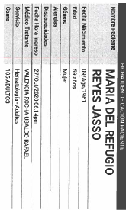

**AALIAH JAQUELINE HINOJOSA RAMOS**

**ANEXO No. 4.3**  **Carnet de Citas**

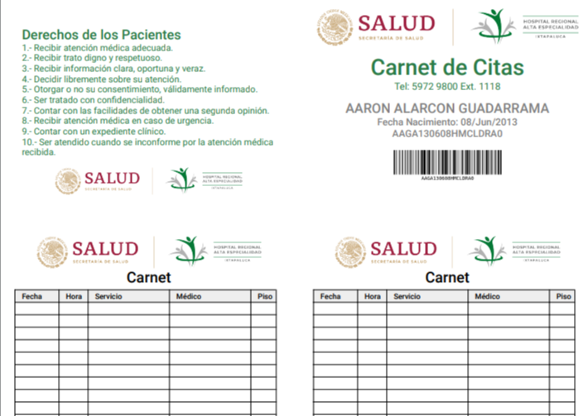

**AALIAH JAQUELINE HINOJOSA RAMOS**

1. **GLOSARIO**

* **CURP. -** Clave Única de Registro de Población, es el código único de identidad de 18 caracteres utilizado para identificar oficialmente tanto a residentes como a ciudadanos mexicanos de todo el país.
* **HRAEI U HOSPITAL. -** Hospital Regional de Alta Especialidad de Ixtapaluca.
* **ÁREAS AMBULATORIAS.** - Se refieren a espacios diseñados para brindar servicios médicos a pacientes que no requieren hospitalización prolongada y pueden recibir atención de forma temporal, sin ingreso hospitalario tales como: Consulta externa, endoscopia, cirugía de mínima invasión, hemodiálisis, entre otros.
* **BRAZALETE. -** Cinta de cierta anchura que rodea el brazo por encima de la muñeca o tobillo y que sirve de distintivo.
* **ÁREAS HOSPITALARIAS.** - Se refieren a espacios diseñados para brindar servicios médicos a pacientes que requieren hospitalización prolongada y pueden recibir atención de forma permanente con ingreso hospitalario tales como: Unidades de terapia Intensiva, servicios Hospitalarios como Medicina Interna, Cirugía, entre otros.
* **MEMBRETE. -** Memoria o anotación que se hace sobre una etiqueta, colocando solo lo sustancial y preciso, para copiarlo y extenderlo después con todas sus formalidades y requisitos.
* **PERSONAL. -** En estas políticas se entenderá como: todas las personas servidoras públicas, proveedores externos, personal en formación, de investigación, servicios subrogados, inversionista proveedor y otras personas autorizadas para colaborar en los procesos de atención.
* **PULSERA. -** Cinta de cierta anchura que puede ser de varios materiales que se lleva en la muñeca para identificación o para otros fines.

**V 2. AESP 2 COMUNICACIÓN EFECTIVA**

1. **PROPÓSITO**

Lograr la comunicación efectiva del personal del hospital, a fin de evitar errores relacionados con las indicaciones verbales o a través de medios electrónicos, en la transferencia de pacientes, en los cambios de turno o de servicio, durante todo el proceso de atención de las o los pacientes, mediante las metodologías recomendadas, a fin de contar con información correcta, oportuna y completa, misma que deberá incorporarse en las notas del expediente clínico.

1. **ALCANCE**
   1. **A nivel interno, aplica** para para todo el personal del Hospital Regional de Alta Especialidad Ixtapaluca.
   2. **A nivel externo**, **aplica** al personal del Inversionista Proveedor y servicios subrogados.
2. **POLÍTICAS DE OPERACIÓN**
   1. La **Dirección General** a través de las diferentes Direcciones, Subdirecciones, Jefes de Departamento y Coordinadores; serán los encargados de cumplir y hacer cumplir las políticas, normas y lineamientos establecidos para lograr la Comunicación Efectiva.
   2. Tanto áreas hospitalarias como ambulatorias deberán contar con una bitácora electrónica para el registro de las órdenes verbales presenciales, telefónicas o por otros medios electrónicos para comunicar indicaciones o valores críticos de laboratorio, banco de sangre, patología y gabinete, por parte del personal de salud, relacionada con la atención de los pacientes, este proceso deberá apoyarse en la metodología: **escuchar - escribir - leer y confirmar** y regístralo en el expediente clínico y en la bitácora para tal fin; de la siguiente manera. **ANEXO No. 4.1**
   3. La persona que recibe de manera verbal o por medios electrónicos, indicaciones, resultado de laboratorio, patología y gabinete con valores críticos, debe **escuchar** atentamente.
   4. La persona que recibe de manera verbal o por medios electrónicos, indicaciones, resultado de laboratorio, patología y gabinete con valores críticos, debe **escribir** en la bitácora y posteriormente en el formato que corresponda del expediente clínico.
   5. La persona que recibe de manera verbal o por medios electrónicos, indicaciones, resultado de laboratorio, patología y gabinete con valores críticos, debe **leerla** en voz alta la información a la persona que la emitió.
   6. La persona que recibe de manera verbal o por medios electrónicos, indicaciones, resultado de laboratorio, patología y gabinete con valores críticos, debe **confirmarla** con la persona que emite la información.

Se deberá confirmar que toda la información sea correcta y se encuentre en el expediente clínico, firmando la bitácora al término de la atención del paciente. En caso de ausencia del médico tratante, el jefe del servicio debe firmar la indicación.

* 1. El personal de salud que reciba una indicación médica verbal en caso de cualquier emergencia médica (incluyendo los códigos institucionales de atención clínica), que ponga en peligro la integridad un órgano, una función o la vida de la o el paciente, en cualquiera de las áreas donde se presente, se realizará el proceso de escuchar-repetir y confirmar, de la siguiente manera:

La persona que recibe la orden deberá:

1. *Escuchar* atentamente.
2. *Repetir* la orden en voz alta.

La persona que emitió la orden deberá:

1. *Confirmar* que la información es correcta.
2. *Transcribir* al expediente clínico electrónico después de haber atendido a las o los pacientes y *firmar.*
   1. **La bitácora electrónica para el registro de las indicaciones verbales y de resultados con cifras de alerta** relacionada con la atención de las o los pacientes deberá permanecer accesible en todos los equipos de cómputo de cada servicio.
   2. El personal de laboratorio, banco de sangre, patología e imagen **deberán notificar verbal o por medios electrónicos** de manera inmediata al **médico responsable los resultados con cifras de alerta (críticos)**, requerimientos de nuevas tomas o resultados urgentes; y el médico que reciba la información deberá registrar en el expediente clínico electrónico a la brevedad posible. **ANEXO No. 4.1**
   3. En caso de emitir resultados urgentes, críticos o de alerta que conlleve a toma de decisiones inmediatas se activara el voceo de **CODIGO RESULTADO** según el área que informa o emite el resultado, (ejemplo: “**CODIGO RESULTADO LABORATORIO**”).
   4. Las **prescripciones médicas**, deberán realizarse con letra **legible, colocando siempre un espacio notable entre el nombre completo del medicamento** con la sustancia activa, dosis y unidades de dosificación. Especialmente en aquellos medicamentos que tengan terminación **“ol” se** deberá, mantener un espacio visible entre éste y la dosis ya que se puede prestar a confusión con el **numeral “01”.**
   5. En las **prescripciones médicas**, cuando:

* La **dosis es número entero**, nunca se deberá escribir un punto decimal y un cero a la derecha de dicho punto decimal (ejemplo: correcto 30, incorrecto 30.0).
* Cuando **la dosis es menor a un número entero** siempre se colocará un cero previo al punto decimal, seguido del número de la dosis. (ejemplo 0.30).
* Cuando **la dosis es superior a 1000** siempre se debe utilizar “comas” para separar los millares o utilizar las palabras “Mil” o “1 Millón” (ejemplo 4,000 microgramos de Norepinefrina).
* No deberá abreviar las siguientes palabras:
* Unidad
* Microgramos
* Día
* una vez al día
* por razón necesaria
* unidades
* unidades internacionales
* intranasal
* subcutáneo
* intravenoso
* intramuscular
* más
* durante y
* por.
  1. El personal de salud en caso de transferencia de pacientes (entrega de pacientes de un servicio a otro) y en la entrega de turno, podrá utilizar las herramientas de comunicación **Técnica SAER (Situación, Antecedentes, Evaluación y Recomendación) o SOAP (Subjetivo, Objetivo, Análisis y Plan)**; con la finalidad de que apoye a que la información sea **clara, precisa** **y permita la continuidad asistencial y reducción de errores que derivan de una comunicación deficiente** y en todos los casos deberá incluir al menos la siguiente información:

**Situación**:

* Identificación correcta de la o el paciente (nombre completo y fecha de nacimiento)
* Área o servicio en que se encuentra o encontraba
* Describir brevemente el problema de la o el paciente, condición actual, aspectos clínicos relevantes (días de estancia, Médico y servicio tratante, entre otros) y signos vitales
* Pendientes para la continuidad de la atención.

**Antecedentes**:

* Motivo y fecha de ingreso
* Datos significativos de la historia clínica
* Diagnóstico principal de ingreso
* Procedimientos realizados
* Medicación administrada
* Alergias
* Resultados de laboratorio o de imágenes relevantes
* Dispositivos invasivos
* Otra información clínica útil

**Evaluación**:

* Problema y causa subyacente de la condición del o la paciente.
* Estado de consciencia, la evolución durante la jornada o turno, escalas de valoración como son: riesgo de caídas, dolor, úlceras por presión, entre otras.
  1. El personal médico, en caso de **referencia o contrarreferencia** de un paciente, deberá requisitar el formato en el sistema electrónico con los siguientes datos:
* Nombre completo de la o el paciente y fecha de nacimiento.
* Resumen clínico, que contenga motivo del envío, diagnóstico y tratamiento aplicado.
* Datos de identificación del establecimiento que envía y del establecimiento que recibe.
* Fecha y hora que fue referido.
* Nombre completo y firma de quien lo envía.
* Sello institucional original y legible de la unidad médica que envía.
* Entregar el documento impreso al paciente para el trámite correspondiente.
  1. Será responsabilidad del médico tratante elaborar la nota de egreso, de manera oportuna y completa para facilitar el proceso de **egreso de la o el paciente** y que este se dé en los horarios establecidos, dicha nota deberá contener los siguientes datos:
  + Datos de identificación de la o el paciente.
  + Fecha de ingreso y egreso.
  + Motivo del egreso.
  + Diagnósticos finales.
  + Resumen de la evolución y el estado actual.
  + Manejo durante la estancia hospitalaria, incluyendo la medicación administrada durante el proceso de atención.
  + Problemas clínicos pendientes.
  + Plan de manejo y tratamiento.
  + Recomendaciones para la vigilancia ambulatoria.
  + Atención de factores de riesgo.
  + Pronóstico.

Considerando que el lenguaje verbal y escrito sea de fácil comprensión para el o la paciente y su familiar o acompañante.

* 1. Todo el personal del HRAEI que tenga contacto con el paciente, familia y acompañante durante todo el proceso de atención, deberá cerciorarse de que la información que se le proporcione sea clara y entendible confirmando que ésta ha sido comprendida.
  2. Todo el personal involucrado en la atención del paciente, de acuerdo a sus funciones, deberá otorgar información de manera clara y oportuna, principalmente en **momentos críticos** como:
* Informes médicos de la evolución clínica del paciente (urgencias, terapias intensivas, quirófanos, fallecimiento).
* Procesos administrativos diversos vinculados con el ingreso, estancia y egreso.
* Información sobre el proceso de la donación de órganos.

1. **ANEXOS** 
   1. **Bitácora electrónica de indicaciones verbales y resultados con cifras de alerta.**
   2. **Guía de técnica SAER** .

**ANEXO No. 4.1** **Bitácora electrónica de indicaciones verbales y de resultados con cifras de alerta**

**ANEXO No. 4.2** **Guía de técnica SAE**

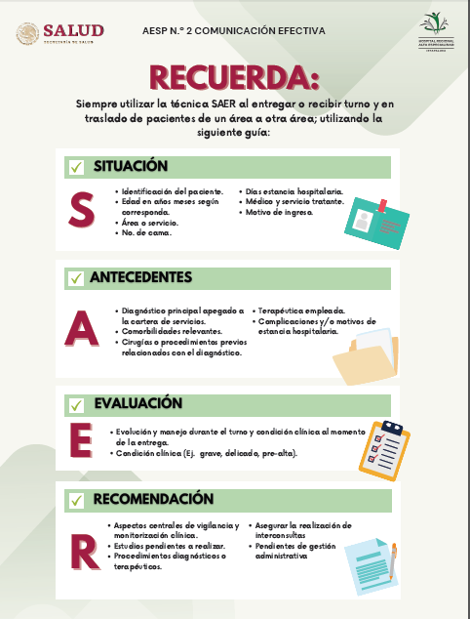

1. **GLOSARIO.**

* **COMUNICACIÓN EFECTIVA. -** Es una forma de comunicación, que logra quien transmite el mensaje lo haga de modo claro y entendible para su interlocutor/es, sin que genere confusión, dudas o interpretaciones erróneas
* **EMISOR. -** Es la persona que genera el mensaje (indicación médica) y lo transmite por medio de un canal al receptor.
* **EXPEDIENTE CLINICO. -** Conjunto único de información y Datos Personales de un paciente, que se integra dentro de todo tipo de establecimiento para la atención médica, ya sea público, social o privado, el cual, consta de documentos escritos, gráficos, imagenológicos, electrónicos, y de cualquier otra índole, en los cuales, el personal de salud deberá hacer los registros, anotaciones, en su caso, constancias y certificaciones correspondientes a su intervención en la atención médica de la o el paciente, con apego a las disposiciones jurídicas aplicables. (NOM-004-SSA3-2012) D.O.F.
* **INDICACIONES VERBALES Y DE RESULTADOS CON CIFRAS DE ALERTA. -** Descripción del tratamiento a seguir con el paciente que otorga el personal médico de forma oral o mediante el uso de un medio de comunicación electrónico (por ejemplo, mensajes de texto).
* **RECEPTOR. -** Es la persona a quien va dirigida el mensaje; realiza el proceso inverso al del emisor, ya que descifra e interpreta dicho mensaje.

**V.3 AESP 3 SEGURIDAD EN EL PROCESO DE MEDICACIÓN**

1. **PROPÓSITO**
2. Estandarizar el proceso de medicación segura desde la adquisición, almacenamiento, prescripción, transcripción, dispensación, recepción, preparación y administración en el HRAEI, a través del fortalecimiento de barreras de seguridad para prevenir errores de medicación.
3. **ALCANCE**
4. **A nivel interno**, aplica de manera obligatoria para todo el personal que tenga relación en el proceso de medicación en el hospital; de acuerdo a la normatividad aplicable.
5. **A nivel externo**, aplica a los proveedores de medicamentos, al personal de Desarrollo y Operación de Infraestructura Hospitalaria de Ixtapaluca, S.A.P.I. de C.V. involucrado en el almacenamiento y transporte.
6. **POLÍTICAS DE OPERACIÓN,**
7. El personal médico será responsable de la selección de medicamentos basado en el Compendio Nacional de Insumos para la Salud, de acuerdo con el análisis de las patologías que se atienden, procedimientos diagnósticos y terapéuticos que se realizan en el hospital y autorizado por las instancias correspondientes.
8. Todo el personal del HRAEI promoverá la participación activa de las y los pacientes, familiares y acompañantes en el proceso de medicación segura al administrar cualquier solución o medicamentos.
9. El personal de administración realizará el proceso de adquisición de acuerdo a la legislación aplicable y lo autorizado por las instancias competentes, reflejando las necesidades de la institución además en las bases de la adquisición la normatividad, por ejemplo, la NOM-072-SSA1-2012- del Etiquetado de medicamentos y remedios herbolarios; conforme a lo siguiente:

**COLORES PARA EL ETIQUETADO DE LOS ELECTROLITOS CONCENTRADOS**

|  |  |
| --- | --- |
| **Color rojo** : Cloruro de potasio 14.9 %: Solución para uso inyectable en ampolleta con 10 ml |  |
| **Color amarillo**: Gluconato de Calcio 10%. Solución para uso inyectable en ampolleta con 10 ml |  |
| **Color naranja**: Fosfato de potasio 15%. Solución para uso inyectable en ampolleta con 10 ml |  |
| **Color azul:** Bicarbonato de sodio 7.5%. solución para uso inyectable en ampolleta con 10 ml |  |
| **Color verde**: Sulfato de Magnesio 10%. solución para uso inyectable en ampolleta con 10 ml |  |
| Color blanco: Cloruro de sodio 17.7 % solución para uso inyectable en ampolleta con 10 ml.  Y de manera inicial almacenar e manera temporal y conforme a lineamientos establecidos para dispensación a CISFA. |  |

1. El Centro Integral de Servicios Farmacéuticos (CISFA) dependiente de la Dirección de Operaciones será la instancia responsable de la recepción, almacenamiento y dispensación de medicamentos dentro de su área.
2. El personal de CISFA colaborará, en el momento de la recepción de los medicamentos, con almacén general verificando que se cumpla con lo estipulado para el etiquetado de los mismos de acuerdo con la Norma Oficial Mexicana NOM-072-SSA1-2012.
3. Todos los medicamentos, incluyendo los de alto riesgo, como electrolitos concentrados, insulinas, heparinas, citotóxicos, radiofármacos y todos los que el establecimiento considere, deberán ser almacenados y resguardados en un lugar seguro y con las condiciones ambientales que recomienda el fabricante, separados del resto de medicamentos bajo el etiquetado correcto de alto riesgo. Identificándolos con una alerta visual de color rojo a los medicamentos de alto riesgo y de color azul los de aspecto y nombre parecidos (Look-Alike-Sound-Alike: LASA).





**LASA**

1. Para el control de la caducidad de los medicamentos, se utilizará el color verde para más de 6 meses, el color amarillo de 3 a 6 meses y menor de 3 meses el color **NEGRO.**
2. CISFA y Almacén general serán responsable del almacenamiento y resguardo permanente de medicamentos incluyendo los de alto riesgo, llevará el control de lotes y fechas de caducidad de los medicamentos a su cargo.
3. En todos los servicios del hospital, los medicamentos de alto riesgo deberán resguardarse debidamente identificados y separados del resto de medicamentos.
4. Todo medicamento anestésico, que se utiliza en el hospital debe estar registrado debidamente en el sistema informático y validado por personal de CISFA.
5. El médico de base a cargo de la o el paciente al momento de prescribir o transcribir los medicamentos de **nombre parecido** y a efecto de que se hagan evidente la diferencia entre estos medicamentos colocar en mayúscula las letras diferentes así: **DIGOxina - DORixina.**
6. El personal de CISFA será el responsable de corroborar el surtimiento de los medicamentos solicitados durante las 24 horas de acuerdo con las necesidades terapéuticas de la o el paciente y los horarios de administración preestablecidos.
7. El médico deberá utilizar los formatos electrónicos del sistema para prescribir medicamentos, los cuales contienen el nombre y domicilio del HRAEI; el nombre, número de cédula profesional y firma electrónica de quien prescribe, fecha de elaboración, nombre completo de la o el paciente y fecha de nacimiento.

Deberá estar impreso al entregarse al usuario.

El médico deberá prescribir cumpliendo los siguientes requisitos:

* 1. Nombre genérico del medicamento.
  2. Dosis y presentación del medicamento.
  3. Frecuencia y vía de administración.
  4. Duración del tratamiento.
  5. Indicaciones completas y claras para su administración.
  6. No debe tener correcciones que pudieran confundir al personal, paciente o farmacéutico.
  7. No se deben utilizar abreviaturas en dosis, diagnósticos e indicaciones.
  8. Se debe firmar las indicaciones con firma electrónica del médico que las genera.
  9. En la prescripción de medicamentos de alto riesgo se deberá utilizar letras mayúsculas.
  10. La prescripción de medicamentos de alto riesgo y LASA se utilizarán letras mayúsculas y subrayado.

1. El personal de salud que **transcriba,** deberá respetarla prescripción original, en caso de duda debe aclararla con el médico tratante.
2. El personal de CISFA deberá verificará la solicitud del medicamento previo a la **dispensación**, en caso de duda no lo entregará hasta aclararlo con el o la médico solicitante.
3. El personal de CISFA designado para recibir la prescripción médica, deberá realizar la validación de idoneidad de la prescripción e informar inmediatamente al médico quien realizó la prescripción en caso de requerirse y el médico tratante será el responsable de la prescripción final que se aplicará al paciente.
4. El personal de enfermería en la **recepción** de los medicamentos verificará que éstos correspondan a los prescritos por el personal médico, corroborando los datos de identificación de la o el paciente (nombre completo y fecha de nacimiento).
5. Únicamente el **personal autorizado** (médico, enfermería, químicos o técnicos) podrá **preparar** medicamentos los que deberán realizarse en las áreas destinadas para tal fin, de acuerdo a la normatividad aplicable.
6. personal autorizado para **preparar y administrar** medicamentos deberá aplicar la regla de oro, que consiste en **verificar:**

* **PACIENTE** correcto, verificando los datos de identificación (nombre completo y fecha de nacimiento),
* **MEDICAMENTO** correcto, verificarlo con las prescripciones médicas, la hoja de enfermería o receta, antes de prepararlo,
* **DOSIS** correcta y comprobar en los registros del expediente clínico (indicación médica) y en la hoja de enfermería o su equivalente la dosis prescrita,
* **VÍA DE ADMINISTRACIÓN** correcta, confirmar la vía de administración indicada con el rótulo y la prescripción médica,
* **HORARIO** e **INTERVALO** correcto, confirmar en los registros del expediente clínico con hoja de enfermería o su equivalente,
* **CADUCIDAD** antes de preparar
* **DILUCIÓN** correcta
* **VELOCIDAD** correcta,
* **REGISTRO** correctode medicamentos inmediatamente después de su ministración, en el expediente clínico (hoja de enfermería o su equivalente) el nombre del fármaco, fecha, hora, dosis, vía de administración y nombre de quien lo ministró.
* **VERIFICACIÓN VERBAL** sobre **ALERGIAS** conocidas antes de la aplicación,
* **LAVARSE LAS MANOS** antes de preparar y administrar un medicamento.

1. Se deberá **etiquetar** los medicamentos inmediatamente después de su preparación, con los siguientes datos:

* Identificación correcta de la o el paciente (nombre completo y fecha de nacimiento,
* Nombre del medicamento,
* Dosis,
* Concentración, si corresponde
* Vía de administración,
* Dilución, si corresponde
* Caducidad,
* Volumen total,
* Fecha de preparación,
* Hora de inicio y término,
* Mililitros por hora,
* Gotas por minuto,
* Quien prepara y
* Quien instala.

En caso de la preparación de medicamentos anestésicos se deberá etiquetar como se indica en el punto anterior.

Se puede omitir el etiquetado en el caso de urgencia, que sea único y administrado inmediatamente a un solo paciente.

1. El personal autorizado para **administrar** medicamentos en el HRAEI es Enfermería, Médico y Técnicos.
2. Cuando el médico suspenda un medicamento, éste deberá ser devuelto a CISFA a través del proceso ya establecido.
3. En caso de que se omita administrar un medicamento, se deberá registrarse en la hoja de enfermería, señalando claramente las causas por las cuales no fue administrado.
4. En caso de medicamentos anestésicos, opioides y anestésicos locales intratecales o epidurales, deberá preferirse la presentación unidosis o la presentación más pequeña garantizando:

* La apertura de un frasco nuevo durante la preparación,
* El desecho del sobrante o remanente al término de la preparación.

Esto con el fin de evitar la reutilización de fármacos que han perdido su esterilidad.

1. El personal de salud antes de administrar un medicamento por primera vez deberá preguntar a las o los pacientes, familiar o acompañante si el **paciente es alérgico** a algún medicamento, si lo fuere se deberá colocar el brazalete destinado para tal fin, registrando en el mismo, el medicamento al que es alérgico, así como también registrar en la ficha de identificación de alergias y colocarla sobre la cabecera de la o el paciente así:

**Vancomicina**

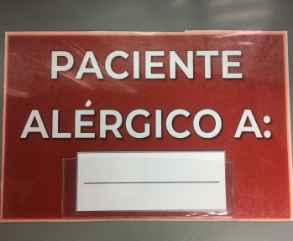

**Vancomicina**

**VANCOMICINA**



Paciente alérgico A: **Vancomicina**

**Vancomicina**

1. Es responsabilidad del médico tratante, realizar las **solicitudes de la Nutrición Parenteral Total** (NPT), con al menos los siguientes datos en caso de pacientes pediátricos:
2. Nombre completo de la o el paciente y fecha de nacimiento.
3. Peso de la o el paciente.
4. Número de expediente.
5. Servicio que solicita.
6. Fecha y hora de solicitud.
7. Componentes de la mezcla.
8. Glucosa kilo minuto.
9. Concentración de la mezcla.
10. Calorías Totales.
11. Kilocalorías.
12. Nombre del médico solicitante.
13. Cédula profesional de quien la solicita.
14. 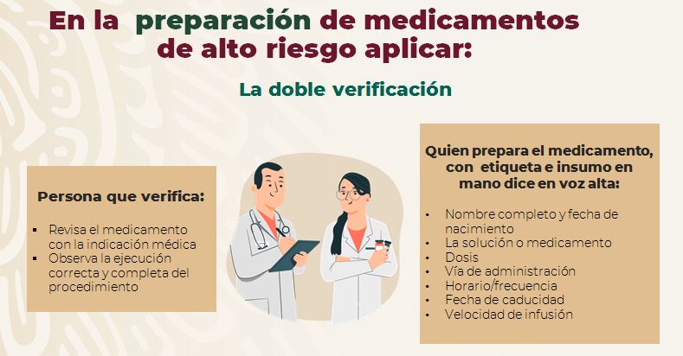El personal médico y de enfermería que **prepare y** **ministre medicamentos de alto riesgo: anestésicos y opioides, deberá aplicar** **doble verificación** por dos personas competentes de la siguiente manera:

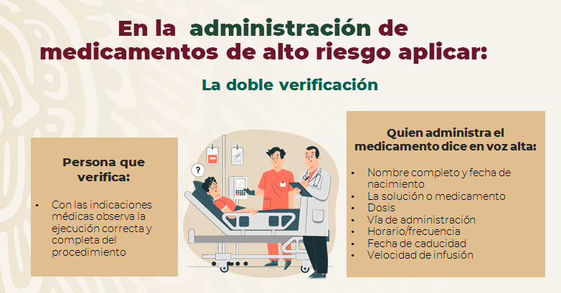

1. Cuando se presente un evento adverso por medicamentos se deberá dar prioridad a la estabilización de la o el paciente y la notificación de forma inmediata al médico tratante además de la unidad hospitalaria de farmacovigilancia.
2. Las diversas áreas del hospital deberán coordinarse y mantener una comunicación estrecha y efectiva para garantizar medicamentos, equipos biomédicos e insumos que ingresen al hospital para cubrir las necesidades de la atención médica en apego a la normatividad aplicable.
3. Para el caso del destino final de los medicamentos merma, todo el personal deberá apegarse a la norma **NOM-052-SEMARNAT-2005** Que establece las características, el procedimiento de identificación, clasificación y los listados de los residuos peligrosos (corrosivo, reactivo, explosivo, tóxico ambiental, inflamable y biológico-infeccioso: CRETIB).
4. Se prohíbe introducir al hospital, medicamentos, equipos, dispositivos e insumos ajenos al mismo, que no hayan sido previamente aprobados por algún mecanismo de control interno que faciliten la trazabilidad en apego a la normatividad aplicable.
5. Para el manejo de los medicamentos multidosis se deberá registrar el nombre de la persona que lo apertura, fecha, hora y caducidad, teniendo en cuenta las recomendaciones del fabricante para su almacenamiento.
6. **ANEXOS** 
   1. **Anexo No.1 Círculo rojo de identificación de medicamento de Alto Riesgo**
   2. **Anexo No. 2 Circulo azul. Medicamentos LASA**

**4.1 Anexo No. 1** Círculo rojo de identificación de medicamento de Alto Riesgo



**4.2 Anexo No. 2** Circulo azul. Medicamentos LASA



**LASA**

1. **GLOSARIO**

* **CISFA (CENTRO INTEGRAL DE SERVICIOS FARMACÉUTICOS).-** Establecimiento que se dedica a la distribución de especialidades farmacéuticas incluyendo aquellas que contengan estupefacientes y psicotrópicos.
* **DOIHI. -**Desarrollo Operacional de Infraestructura Hospitalaria de Ixtapaluca.
* **ELECTROLITOS CONCENTRADOS. -** son aquellos que tienen un “riesgo” elevado de causar daños graves o inclusos mortales cuando se produce un error en el curso de su utilización.
* **MEDICAMENTOS LASA. -** Los **medicamentos LASA** son los que tiene nombres, aspectos o estructuras similares. Hospitales universitarios de todo el país analizan en estos días un documento para mejorar la seguridad de los llamados **medicamentos LASA**.
* **MEDICAMENTO. -** Es uno o más fármacos integrados en una forma farmacéutica, presentado para expendio y uso industrial o clínico, y destinado para su utilización en las personas o en los animales, dotado de propiedades que permitan el mejor efecto farmacológico de sus componentes con el fin de prevenir, aliviar o mejorar enfermedades, o para modificar estados fisiológicos.
* **MEDICAMENTOS DE ALTO RIESGO. -** Aquellos fármacos que conllevan un riesgo de error que puede conducir a resultados adversos importantes.
* **NPT.-** Nutrición Parenteral Total.
* **PRESCRIPCIÓN MÉDICA. -** Acto científico, ético y legal, mediante el cual el profesional médico indica un tratamiento incluyendo tipo de medicamento, tiempo y frecuencia de su uso, con el objetivo de alcanzar un resultado terapéutico.

**V.4 AESP 4 SEGURIDAD EN LOS PROCEDIMIENTOS**

1. **PROPÓSITO**
2. Reforzar en el Hospital Regional de Alta Especialidad de Ixtapaluca (HRAEI) las barreras de seguridad en la práctica quirúrgica y en los procedimientos de alto riesgo fuera del quirófano, con el fin de disminuir la probabilidad de que ocurran fallas que pongan en riesgo la seguridad de las y los pacientes.
3. **ALCANCE**
   1. **A nivel interno**, aplica de manera obligatoria para todo el personal que tenga relación con los procedimientos seguros dentro y fuera de quirófano de acuerdo a la normatividad aplicable.
   2. **A nivel externo**. Personas ajenas al HRAEI que participen en la realización de procedimientos dentro y fuera del quirófano.
4. **POLÍTICAS DE OPERACIÓN**
5. Todo el personal del HRAEI promoverá la participación activa de las y los pacientes, familiares y acompañantes en corroborar el paciente correcto y procedimiento correcto.
6. El personal de enfermería deberá requisitar el formato de **Registro Preoperatorio para la Seguridad de la o el paciente** a todo paciente que ingrese para realizarse algún procedimiento al área de quirófanos centrales, cirugía ambulatoria, unidad tocoquirúrgica, endoscopía, hemodinamia, endourología y braquiterapia. De acuerdo a las tablas 1 Y 2.
7. Todo paciente a quien se le realice un procedimiento quirúrgico en quirófanos centrales, cirugía ambulatoria, tococirugía, endoscopía, hemodinamia, endourología, braquiterapia e imagenologia, se aplicará Lista de Verificación para la Seguridad de la Cirugía. En caso de intervenciones de Hemodinamia, Endoscopia, Braquiterapia, Endourología y estudios con medio de contraste (Tomografía Axial Computarizada y Resonancia Magnética) se aplicará el registro en la Lista de Verificación para la Seguridad de hemodinamia y lista de Verificación para la Seguridad de Endoscopia. De acuerdo a las tablas 1 Y 2.



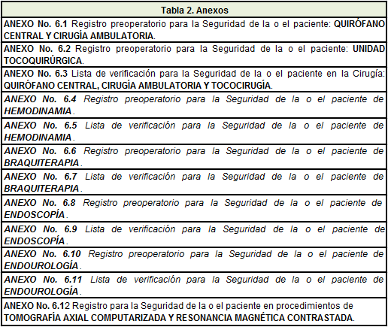

La realización del **tiempo fuera** se documentará **en el expediente clínico electrónico.**

1. Todo paciente que ingrese al servicio de **quirófano centrales, quirófanos ambulatorios, hemodinamia, braquiterapia, endoscopia, tococirugía** debe contar con:

* Formato de Registro preoperatorio
* Identificación de la o el paciente con pulsera y ficha de identificación
* Expediente clínico completo
* Consentimiento informado pre-quirúrgico (con firmas correspondientes)
  + Nota preoperatoria
  + Consentimiento informado anestésico
  + Valoración pre-anestésica
  + Solicitud de hemoderivados cuando aplique
  + Consentimiento informado de transfusión sanguínea (si lo amerita)
  + Lista de Verificación de Cirugía Segura o procedimientos invasivos
  + Si es alérgico con brazalete de alergias

A excepción de los pacientes de urgencias que por su complejidad se priorizará la vida, y a la brevedad se requisitarán los documentos.

1. En todo **procedimiento quirúrgico e intervencionista**, en el área preoperatorio se realizará el protocolo que incluye:
2. Marcado sitio anatómico (si aplica)
3. Lista de verificación de cirugía segura **(LVCS)**
4. Tiempo fuera (time out)
5. Será responsabilidad del médico cirujano realizar el **marcado quirúrgico** con una señal tipo diana en el lugar del sitio quirúrgico (cuando aplique), corroborando con la o el paciente cuando se encuentre inconsciente, en menores de edad o con alguna discapacidad, el marcado se realizará en presencia del familiar o responsable, el cual se realizará en el área preoperatoria inmediata o en la unidad de la o el paciente y se colocará las iniciales del cirujano. Ejemplo:

**E.B.M**

1. **El marcado quirúrgico** se realizará mediante marcador quirúrgico sobre la piel de la o el paciente y de manera que permanezca después de la asepsia y antisepsia.
2. **El marcado quirúrgico** se realizará cuando la cirugía se realice en órganos bilaterales o estructuras que contengan niveles múltiples (columna vertebral), en miembros pares o que exista lateralidad, estructuras múltiples (dedos) y cuando la realización del procedimiento en un sitio diferente pudiera afectar de manera negativa la calidad y seguridad de la o el paciente (Ejemplo: Sonda pleural). Se omitirá en recién nacidos y cuando visible.
3. La **lista de verificación para la seguridad de la o el paciente en la cirugía: QUIROFANO CENTRAL, CIRUGÍA AMBULATORIA Y TOCOCIRUGÍA,** se aplicará a todos los pacientes que se les realice una intervención quirúrgica. **ANEXO No. 4.3.**
4. La lista de verificación de cirugía segura, será **coordinado por el personal de enfermería circulante** quien debe registrar la lista de verificación de cirugía segura,o por la persona asignada para tal fin, en colaboración con el equipo quirúrgico involucrado.

**FASE 1. Entrada**

Antes de la inducción de la anestesia, el anestesiólogo, el cirujano y el personal de enfermería:

* Confirman verbalmente con el paciente (si es posible), su identidad preguntando los dos datos de identificación, el sitio quirúrgico, el procedimiento quirúrgico y su consentimiento.

El anestesiólogo:

* Durante la realización de procedimientos con técnica aséptica tiene que utilizar el equipo completo de protección incluyendo gorro, guantes, bata quirúrgica y cubrebocas bien posicionado.
* Confirma con el cirujano el marcaje del sitio quirúrgico.
* Realiza el control de la seguridad de la anestesia al revisar: medicamentos, anotando la fecha de caducidad y el lote de los mismos, así mismo como la aplicación de los correctos para la administración de medicamentos, funcionalidad y condiciones óptimas del equipo, así como el riesgo anestésico de la o el paciente.
* Coloca y comprueba que funcione el oxímetro de pulso correctamente.
* Confirma si el paciente tiene alergias conocidas, vía aérea difícil y riesgo de aspiración. En el caso de que sí exista este riesgo, tiene que verificar que cuente con el material, equipo y ayuda disponibles.
* Identifica el riesgo de hemorragias: en adultos mayores a 500 mililitros y en niños mayores a 7 ml/kg.
* Prevé la disponibilidad de soluciones parenterales, vías centrales o periféricas permeables con el calibre de catéter adecuado, de acuerdo con el procedimiento a realizar.
* Identifica la necesidad de hemocomponentes y en su caso, verificar que se haya realizado el cruce de sangre previamente.

El cirujano confirma:

* Realización de asepsia en el sitio quirúrgico.
* Disponibilidad de todos los documentos, imágenes y estudios relevantes, y que estén debidamente identificados.
* Disponibilidad de los productos sanguíneos necesarios, especialmente en procedimientos con riesgo de presentar una hemorragia masiva.
* Funcionamiento adecuado de implantes, dispositivos y/o equipo especial necesarios.
* Participa en la prevención de eventos críticos informando los pasos críticos o no sistematizados, la duración de la operación y la pérdida de sangre prevista.

**FASE 2. Tiempo fuera o Pausa quirúrgica**

Antes de la incisión

* El circulante o persona designada ha identificado a cada uno de los miembros del equipo quirúrgico que pueden ser cirujano, anestesiólogo, ayudante de cirujano, instrumentista y cualquier otro tipo de personal, para que se presenten por su nombre y función, sin omisiones (lista de verificación de la seguridad de la cirugía).

El cirujano:

* Confirma que cada uno de los miembros del equipo quirúrgico se hayan presentado por su nombre y función (sin omisiones).
* Confirma de manera verbal con el anestesiólogo y el personal de enfermería (instrumentista y circulante) la identidad de la o el paciente, el procedimiento que se va a realizar, el sitio quirúrgico (en caso de órgano bilateral, marcaje derecho o izquierdo, en caso de estructura múltiple el nivel a operar) y la posición de la o el paciente.

El anestesiólogo:

* En cualquier procedimiento de anestesia, realizar protocolo de manejo que incluyan la correcta técnica de asepsia y antisepsia, así como evitar al máximo los factores que incrementan el riesgo de infección.
* Verifica en el caso que proceda, que se haya aplicado la profilaxis antibiótica conforme a las indicaciones médicas.
* Informa la existencia o riesgo de enfermedad en el paciente que pueda complicar la cirugía.

Enfermería:

* Verifica la fecha y método de esterilización del equipo e instrumental.
* Informa si hubo algún problema con el instrumental, equipos y material, así como con el conteo del mismo.

**FASE 3. Salida**

Antes de que el paciente salga del quirófano:

El cirujano, en presencia del anestesiólogo y el personal de enfermería, confirma que se ha aplicado la LVSC, a partir de confirmar verbalmente:

* El nombre del procedimiento realizado.
* El recuento completo del instrumental, textiles y agujas.
* El etiquetado de las muestras con los dos datos de identificación de la o el paciente (nombre completo y fecha de nacimiento), fecha de la cirugía y descripción general de la muestra.
* Si hay problemas que resolver, relacionados con el instrumental y los equipos que tiene que ser notificados y resueltos.
* Reportar si ocurrieron eventos adversos. En caso afirmativo registrarlos.
* Principales aspectos críticos de la recuperación y el tratamiento.

Todos los integrantes del equipo quirúrgico anotan su nombre y firmar la LVSC, en la parte que les corresponde:

* La LVSC debidamente llenada y firmada por todos los integrantes del equipo quirúrgico, se integra al expediente clínico de la o el paciente.

1. La lista de verificación de cirugía segura (LVCS) deberá ser firmada por el equipo quirúrgico involucrado (personal médico quirúrgico, de anestesia y de enfermería participantes en el procedimiento, incluyendo al personal de relevo en cambios de turno o por otras situaciones que así lo precisen). Dicho documento será anexado en el Expediente Clínico de la o el paciente.
2. El personal de salud que **realice procedimiento de alto riesgo fuera del quirófano** aplicará el **tiempo fuera** siempre en estos procedimientos y con al menos las siguientes variables en:

**Terapia de remplazo de la función renal con hemodiálisis** convencional y continua.

* Paciente correcto
* Procedimiento correcto
* Prescripción dialítica correcta
* Filtro correcto
* Evaluación del sangrado activo y
* Valoración del acceso vascular.

**Transfusión de sangre y hemocomponentes**

* Paciente correcto
* Procedimiento correcto
* Acceso vascular correcto
* Grupo y Rh correctos
* Hemocomponentes correctos

**Radioterapia**

* Paciente correcto
* Procedimiento correcto
* Sitio correcto
* Dosis correcta

**Toma de biopsia**:

* Paciente correcto
* Sitio correcto
* Procedimiento correcto

**Colocación, manejo y retiro de dispositivos (sondas pleurales, urinarias, catéteres, dispositivos intrauterinos, catéteres para hemodiálisis y líneas de accesos vasculares centrales, entre otros)**

* Paciente correcto
* Dispositivo correcto
* Procedimiento correcto
* Sitio correcto

**Punciones de médula ósea**:

* Paciente correcto
* Procedimiento correcto
* Sitio correcto

**Quimioterapia**

* Paciente correcto
* Procedimiento correcto
* Medicamento correcto
* Dosis correcta
* Vía de administración correcta

**Odontológicos que requieren anestesia y sedación:**

* Paciente correcto
* Sitio correcto
* Procedimiento correcto

**Estudios de gabinete que requieren medio de contraste**

* Paciente correcto
* Sitio correcto
* Medio de contraste correcto
* Dosis correcta
* Alergias

1. El personal **médico** responsable de la o el paciente, al realizar un procedimiento de alto riesgo fuera del quirófano, deberá:
   1. Realizar marcaje en caso de órgano bilateral, derecho o izquierdo, o estructuras múltiples, según corresponda,
   2. En caso de estructura múltiple especificar el nivel a operar y la posición correcta de la o el paciente,
   3. Verificar que se cuenten con los estudios de imagen, en caso de que se requieran,
   4. Prever eventos críticos,
   5. Verificar la fecha y método de esterilización del equipo e instrumental,
   6. Proporcionar al paciente, familiar o acompañante la información completa y fácilmente comprensible sobre su proceso asistencial y los riesgos que conlleva.
2. **ANEXOS** 
   1. **Registro preoperatorio para la Seguridad de la o el paciente: QUIRÓFANO CENTRAL Y CIRUGÍA AMBULATORIA.**
   2. **Registro preoperatorio para la Seguridad de la o el paciente: UNIDAD TOCOQUIRÚRGICA.**
   3. **Lista de verificación para la Seguridad de la o el paciente en la Cirugía: QUIRÓFANO CENTRAL, CIRUGÍA AMBULATORIA Y TOCOCIRUGÍA.**
   4. **Registro preoperatorio para la Seguridad de la o el paciente de HEMODINAMIA.**
   5. **Lista de verificación para la Seguridad de la o el paciente de HEMODINAMIA.**
   6. **Registro preoperatorio para la Seguridad de la o el paciente de BRAQUITERAPIA.**
   7. **Lista de verificación para la Seguridad de la o el paciente de BRAQUITERAPIA.**
   8. **Registro preoperatorio para la Seguridad de la o el paciente de ENDOSCOPÍA.**
   9. **Lista de verificación para la Seguridad de la o el paciente de ENDOSCOPÍA.**
   10. **Registro preoperatorio para la Seguridad de la o el paciente de ENDOUROLOGÍA.**
   11. **Lista de verificación para la Seguridad de la o el paciente de ENDOUROLOGÍA.**
   12. **Registro para la Seguridad de la o el paciente en procedimientos de TOMOGRAFÍA AXIAL COMPUTARIZADA Y RESONANCIA MAGNÉTICA CONTRASTADA.**

**ANEXO No.4.1 Registro preoperatorio para la Seguridad de la o el paciente: QUIRÓFANO CENTRAL Y CIRUGÍA AMBULATORIA.**

 **ANEXO No. 4.2 Registro preoperatorio para la Seguridad de la o el paciente: UNIDAD TOCOQUIRÚRGICA.**

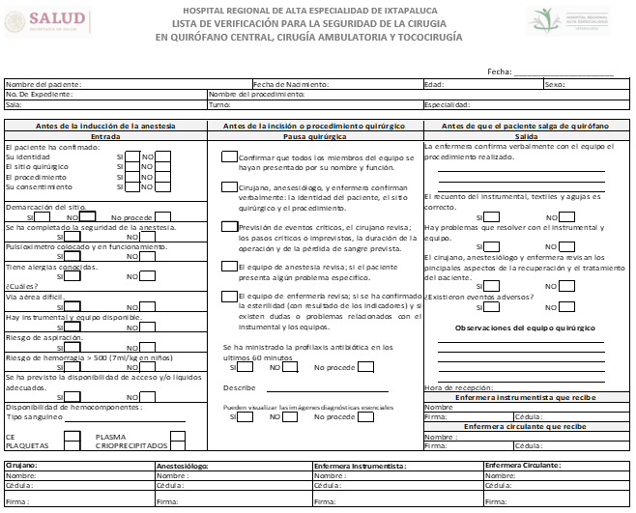**ANEXO No. 4.3 Lista de verificación para la Seguridad de la o el paciente en la Cirugía: QUIRÓFANO CENTRAL, CIRUGÍA AMBULATORIA Y TOCOCIRUGÍA.**

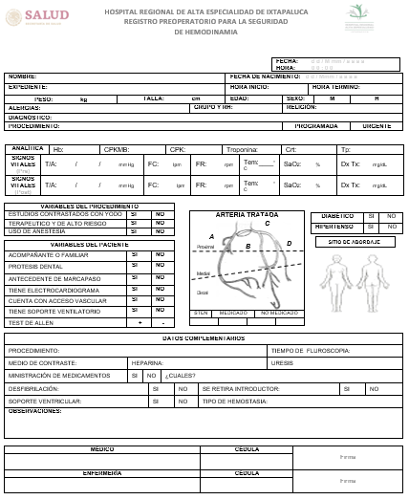**ANEXO No. 4.4 Registro preoperatorio para la Seguridad de la o el paciente de HEMODINAMIA.**

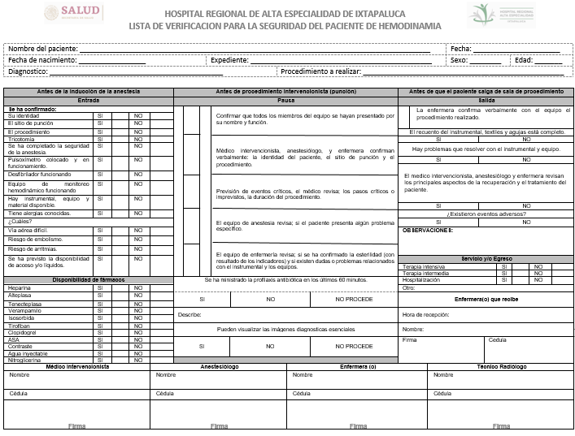**ANEXO No. 4.5 Lista de verificación para la Seguridad de la o el paciente de HEMODINAMIA.**

**ANEXO No. 4.6 Registro preoperatorio para la Seguridad de la o el paciente de BRAQUITERAPIA.**

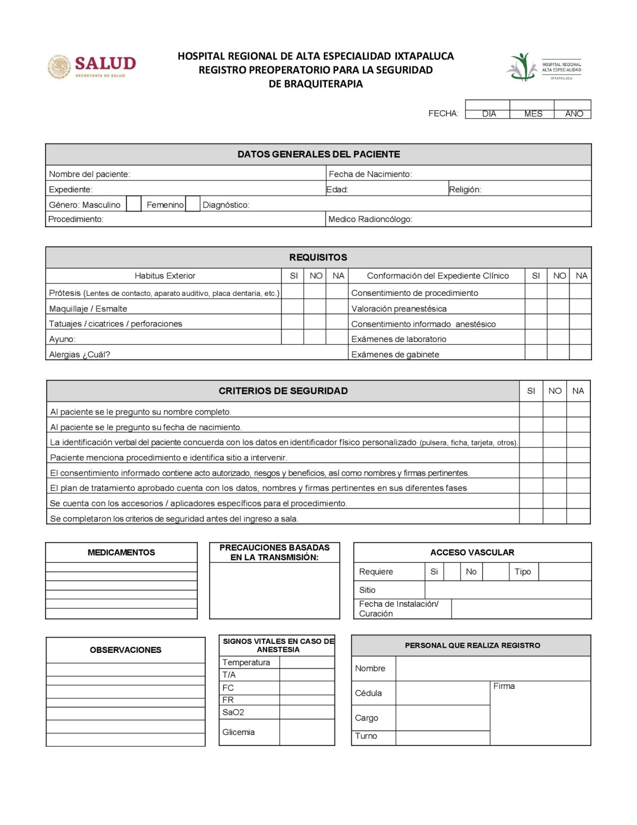

**ANEXO No. 4.7 Lista de verificación para la Seguridad de la o el paciente de BRAQUITERAPIA.**

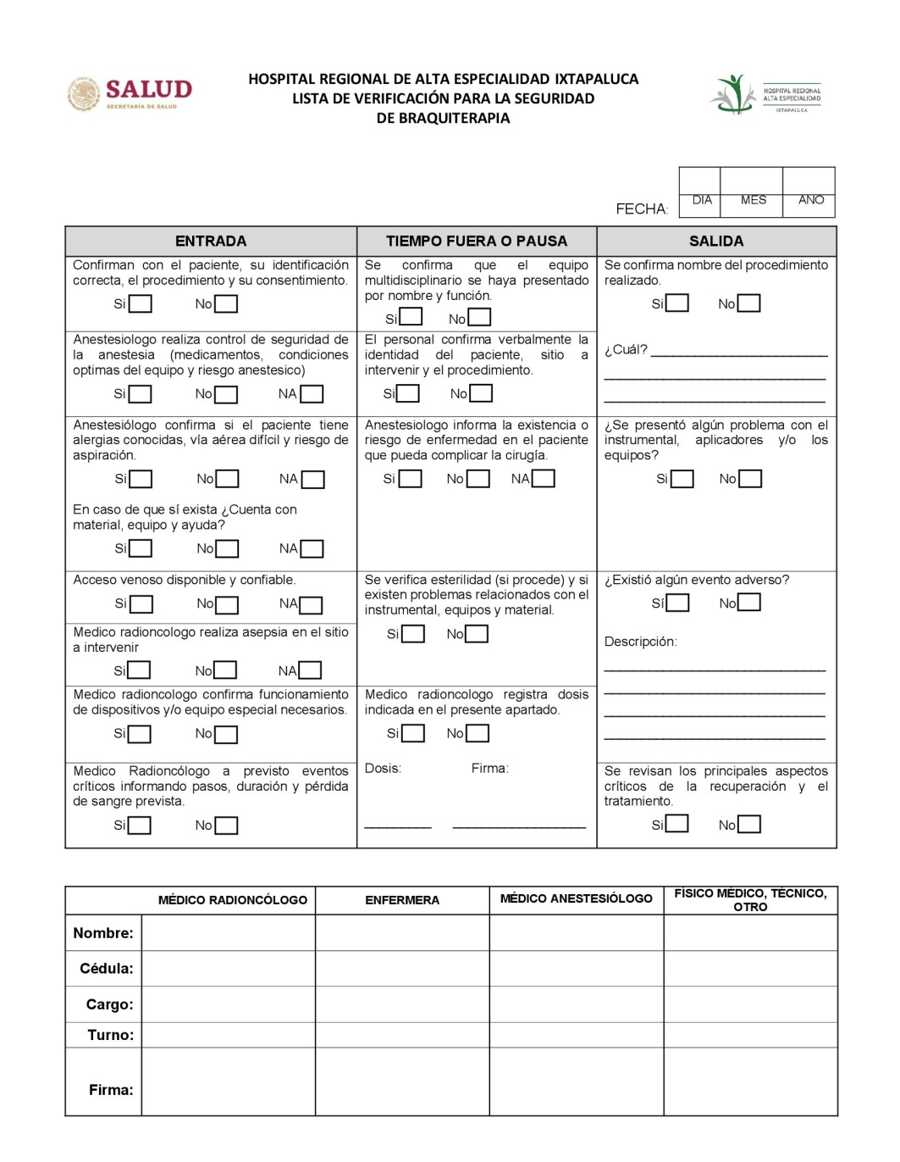

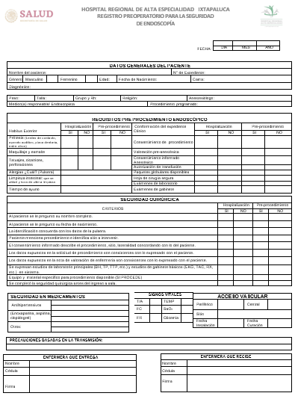**ANEXO No. 4.8 Registro preoperatorio para la Seguridad de la o el paciente de ENDOSCOPÍA.**

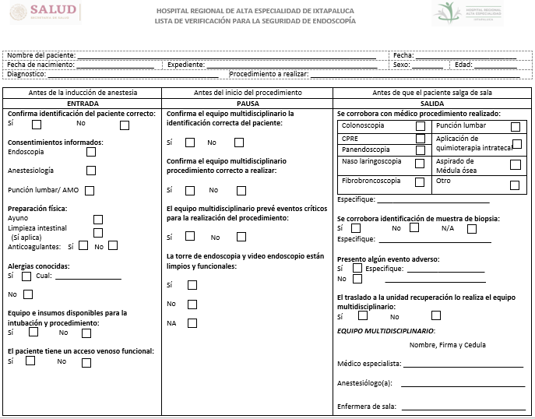**ANEXO No. 4.9 Lista de verificación para la Seguridad de la o el paciente de ENDOSCOPÍA.**

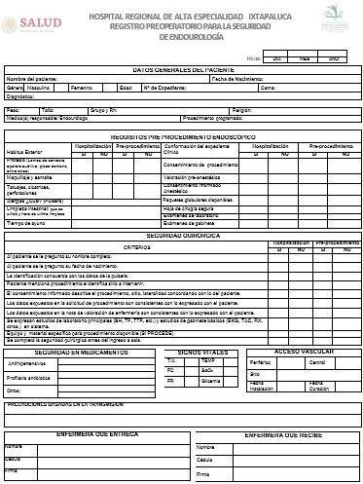**ANEXO No. 4.10 Registro preoperatorio para la Seguridad de la o el paciente de ENDOUROLOGÍA.**

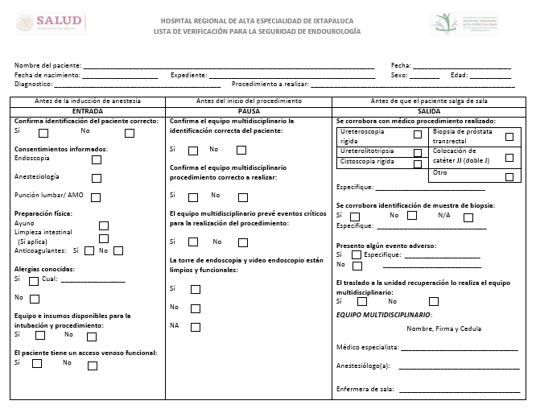**ANEXO No. 4.11 Lista de verificación para la Seguridad de la o el paciente de ENDOUROLOGÍA.**

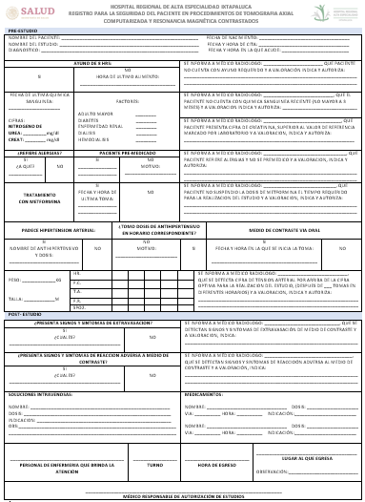**ANEXO No. 4.12 Registro para la Seguridad de la o el paciente en procedimientos de TOMOGRAFÍA AXIAL COMPUTARIZADA Y RESONANCIA MAGNÉTICA** **CONTRASTADA.**

1. GLOSARIO

**GLOSARIO**

**ACCESO VASCULAR. -** Al abordaje de una vena periférica a través de la punción de la misma.

* **HEMOCOMPONENTES. -** Productos obtenidos de algunos componentes sanguíneos, especialmente el plasma, mediante procesos fisicoquímicos o biológicos, para aplicación terapéutica, diagnóstica, preventiva o en investigación.
* **INCISIÓN. -** Es el procedimiento inicial de todo procedimiento quirúrgico. Es toda aquella solución de continuidad de la piel, mucosas o tejidos subyacentes provocada por el cirujano, con el fin de acceder a cualquier territorio del organismo.
* **MARCADO DEL SITIO ANATÓMICO. -** Es una marca inequívoca con tinta indeleble sobre la piel de la o el paciente (señal tipo diana y por fuera del circulo mayor las iniciales del cirujano), delimitando la región donde se realizará la cirugía programada.
* **TIEMPO FUERA**. - Momento justo antes de realizar una cirugía u otro procedimiento, durante la cual todo el equipo quirúrgico o del procedimiento resuelve las preguntas que no hayan sido respondidas o las confusiones respecto a las o los pacientes, al procedimiento o al sitio de la operación. Incluso cuando el procedimiento lo realice una sola persona, es adecuado hacer una breve pausa para confirmar que se trata de la o el paciente correcto, del procedimiento correcto y del lugar del cuerpo correcto.
* **TERAPIA DE REMPLAZO DE LA FUNCIÓN RENAL CON HEMODIÁLISIS CONVENCIONAL Y CONTINUA. -** Procedimiento terapéutico especializado empleado en el tratamiento de la insuficiencia renal, aplicando técnicas y procedimientos específicos a través de equipos, soluciones, medicamentos e instrumentos adecuados, que utiliza como principio físico químico la difusión pasiva del agua y solutos de la sangre a través de una membrana semipermeable extracorpórea.

**V.5 AESP 5 REDUCCIÓN DEL RIESGO DE INFECCIONES ASOCIADAS A LA ATENCIÓN DE LA SALUD (IAAS)**

* + 1. **PROPÓSITO**
  1. Implementar el Plan Institucional de prevención del riesgo de Infecciones Asociadas a la Atención en Salud (IAAS), con el objeto de mejorar la calidad y seguridad de las y los pacientes.
     1. **ALCANCE**
  2. **A nivel interno:** aplica para todo el personal del Hospital Regional de Alta Especialidad de Ixtapaluca (HRAEI).
  3. **A nivel externo**: aplica al personal que brinda servicios subrogados, pacientes, familiares, proveedores y visitantes.
     1. **POLÍTICAS DE OPERACIÓN**

1. El Plan Institucional de prevención del riesgo de IAAS incluirá un programa general de capacitación permanente para todo el personal, el Programa Integral de Higiene de manos, la implementación de los paquetes de acciones para prevenir y vigilar las IAAS y el uso racional de antimicrobianos.
2. Todo el personal del HRAEI promoverá la participación activa de las y los pacientes, familiares y acompañantes en la prevención de riesgos de infecciones, principalmente en la higiene de manos.
3. El personal de salud del HRAEI que tenga **contacto directo con el paciente** debe cumplir con las siguientes especificaciones:

* Mantener las uñas cortas y limpias.
* Evitar utilizar anillos o pulseras durante la jornada laboral.
* Evitar uso uñas postizas
* **Se realizará lavado de manos cuando:**
* Las manos se encuentran visiblemente sucias.
* Haya contacto con sangre o fluidos corporales.
* Contacto con pacientes sospechosos o confirmados de enfermedad por Clostridium difficile (contacto plus)
* Después de haber utilizado guantes
* **Se deberán utilizar guantes en las siguientes especificaciones**:
* Cuando exista contacto con sangre u otro material potencialmente infeccioso, membranas mucosas o piel no intacta.
* Obligadamente, en el caso del personal de salud con lesiones cutáneas.
* Para manipular objetos, materiales o superficies contaminadas con sangre o fluidos biológicos, así como para realizar cualquier procedimiento invasivo.
* **Nunca utilizar el mismo par de guantes** para el cuidado de más de un paciente.
* Cambiar a un par nuevo de guantes cuando en un mismo paciente, pasa de una zona del cuerpo contaminada a una zona limpia; o al realizar diferentes procedimientos clínicos, diagnósticos o terapéuticos
* **El uso de guantes no sustituye realizar la higiene de manos**.

1. La Unidad de Inteligencia Epidemiológica (UIE) será responsable de elaborar, implementar, coordinar, dar seguimiento y evaluar el Plan Institucional de prevención del riesgo de IAAS incluido en el PMCC del COCASEP.
2. La UIE será responsable de la ejecución del programa general de capacitación permanente a todo el personal de HRAEI incluyendo pacientes, estudiantes, acompañantes y proveedores.
3. La UIE se encargará de implementar los componentes de la estrategia multimodal de la OMS para la elaboración del programa de higiene de manos con base en los resultados de la autoevaluación anual, desarrollando los siguientes aspectos:

* Revisión continua de la infraestructura y disponibilidad de insumos necesarios.
* Capacitación y actualización de personal en los 5 momentos y la técnica adecuada fomentando una cultura de seguridad de las y los pacientes.
* Supervisión, evaluación, y retroalimentación periódicas sobre las prácticas seguras.
* Difusión de material visual en los puntos de atención a las y los pacientes, acompañantes y usuarios.

1. El **personal del HRAEI aplicará la técnica de lavado** de manos para prevenir las infecciones intrahospitalarias. **ANEXO No. 4.1:**
2. Mojarse las manos.
3. Aplicar suficiente jabón para cubrir toda la superficie de las manos.
4. Frotar las palmas entre sí.
5. Frotar la palma de la mano derecha contra el dorso de la mano izquierda entrelazando los dedos y viceversa.
6. Frotar las palmas de las manos entre sí, con los dedos entrelazados.
7. Frotar el dorso de los dedos de una mano contra la palma de la mano opuesta, manteniendo unidos los dedos y viceversa.
8. Rodeando el pulgar izquierdo con la palma de la mano derecha, frotarlo con un movimiento de rotación y viceversa.
9. Frotar la punta de los dedos de la mano derecha contra la palma de la mano izquierda, haciendo un movimiento de rotación y viceversa.
10. Enjuagar las manos.
11. Secarlas con una toalla de un solo uso.
12. Utilizar la toalla para cerrar el grifo en su caso.
13. El **personal de salud del HRAEI es responsable de realizar la higiene de las manos** teniendo en cuenta los 5 momentos propuestos por la OMS y de acuerdo a las técnicas establecidas. **ANEXO No. 4.2:**

**1**. Antes de tocar a las o los pacientes.

**2.** Antes de realizar una tarea limpia/aséptica.

**3**. Después del riesgo de exposición a líquidos corporales.

**4**. Después de tocar a las o los pacientes.

**5**. Después del contacto con el entorno de la o el paciente.

1. El personal del HRAEI deberá **informar a los pacientes, sus familiares, proveedores y visitantes** sobre la importancia de la higiene de manos en caso de que se detecte algún riesgo para la salud en cualquier momento de su atención.
2. La Unidad Responsable **deberá dotar los insumos, el equipo necesario para la higiene** de manos, así como asegurar la **calidad del agua.**
3. La UIE evaluará la calidad del agua y realizará búsqueda intencionada de Vibrio Cholerae periódicamente, generando informes para CODECIAAS y COCASEP.
4. La Subdirección de Mantenimiento, Conservación y Servicios Generales en coordinación con la UIE verificará el suministro continuo de agua en todas las llaves y grifos para llevar a cabo la higiene de las manos.
5. El personal asignado a las áreas quirúrgicas es responsable de cumplir con el **lavado de manos quirúrgico.**
6. La UIE llevará a cabo la implementación, supervisión, seguimiento y evaluación del apego a las acciones para prevenir las IAAS e informará al Comité para la Detección y Control de Infecciones Asociadas a la Atención en Salud (CODECIAAS).
7. La UIE será responsable de analizar **la ocurrencia y distribución de las infecciones asociadas** a la atención de la salud, así como los factores de riesgo asociadas a estas.
8. La UIE realizará la evaluación y análisis de la implementación de los paquetes de acciones para la prevención de las IAAS y su monitoreo a través de la Cédula Única de Gestión de Paquetes de Acciones para la prevención de las IAAS.
9. El personal de salud deberá conocer y aplicar las “**Precauciones de aislamiento de pacientes con enfermedades transmisibles**” establecidas por la UIE. **ANEXO No. 4.3**

**1**. Pacientes con **Tarjeta roja** Precauciones estándar

**2**. Pacientes con **Tarjeta amarilla** precauciones para contacto

**3**. Pacientes con **Tarjeta verde** precauciones para gotas

**4**. Pacientes con **Tarjeta azul precauciones** para vía aérea

**5**. Pacientes con **Tarjeta gris** precauciones para protección

1. Los paquetes de acciones para prevenir y vigilar las IAAS deberán aplicarse en su totalidad con todos sus parámetros, tanto las acciones generales y específicas; se puede consultar en la siguiente liga:

<http://www.calidad.salud.gob.mx/site/editorial/docs/manual_IAAS.pdf>

1. El proceso para el uso racional de antimicrobianos incluye la prescripción médica basada en evidencia clínica, la autorización por Infectología en los casos previstos por el procedimiento; y la validación por el Centro Integral de Servicios Farmacéuticos (CISFA) para el surtimiento y supervisión de su administración.
2. La UIE identificará áreas de oportunidad y tomará decisiones con el propósito de estandarizar los procesos relacionados con la prevención de IAAS: higiene de manos, paquete de acciones y uso racional de antimicrobianos, en conjunto con los jefes de servicio, el CODECIAAS y el COCASEP.
3. El CODECIAAS dará a conocer al COCASEP las propuestas, las acciones de mejora y resultados de las estrategias implementadas para disminuir las IAAS, relacionadas con la higiene de manos, las acciones de prevención de infecciones y control de antibióticos.
4. El CODECIAAS deberá evaluar y analizar junto con la UIE el Programa Integral de Higiene de Manos, los paquetes de acciones para la prevención de las IAAS y su monitoreo a través de la Cédula Única de Gestión de Paquetes de Acciones para la prevención de las IAAS y control de antibióticos.
5. El COCASEP contribuirá a las acciones y propuestas de mejora planteadas por la UIE y el CODECIAAS.
6. Es responsabilidad de todo el personal **notificar los probables casos de infecciones asociadas a la atención a la salud** a través del sistema informático de notificación de incidentes (SINOI) y notificación en el sistema Saludness.
7. El **personal de HRAEI deberá asistir a las capacitaciones programadas** por la UIE sobre prevención de IAAS.
8. **ANEXOS**

**4.1 Cartel de la técnica correcta de lavado de manos con agua y jabón y con solución alcoholada**

**4.2 Carteles para difusión “Los 5 Momentos”**

**4.3 Tarjetas de aislamiento**

**ANEXO No. 4.1 Cartel de la técnica correcta de lavado de manos con agua y jabón y con solución alcoholada**

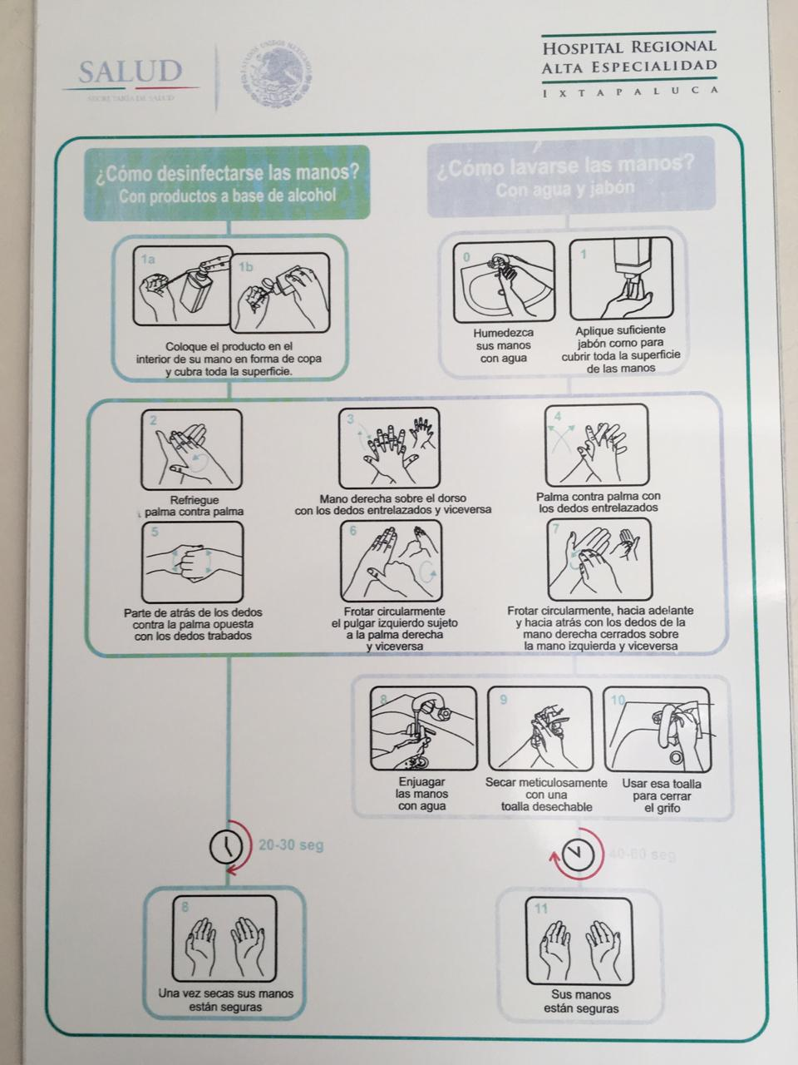

**ANEXO No. 4.2** **Carteles para difusión “Los 5 Momentos**”

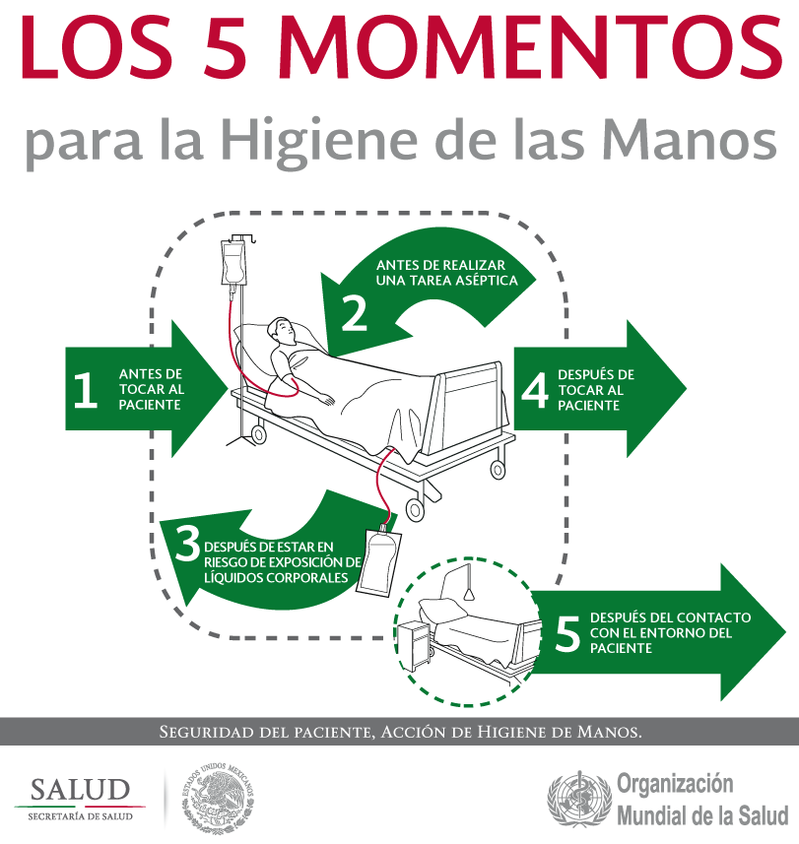

**ANEXO No. 4.3 Tarjetas de aislamiento**

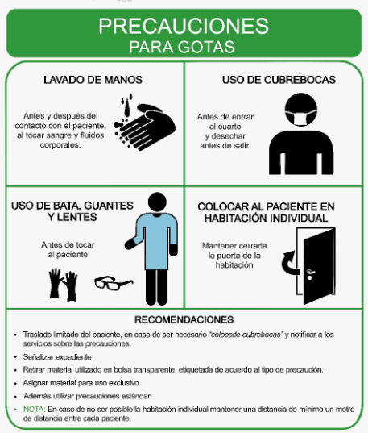

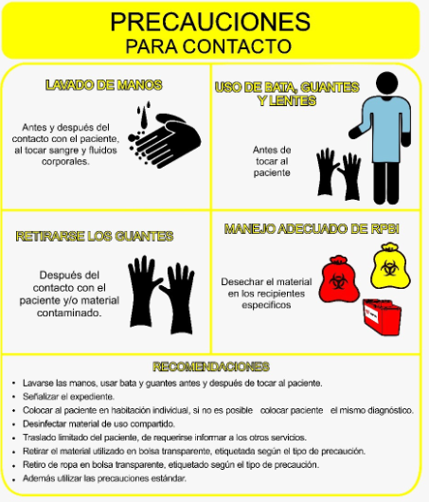

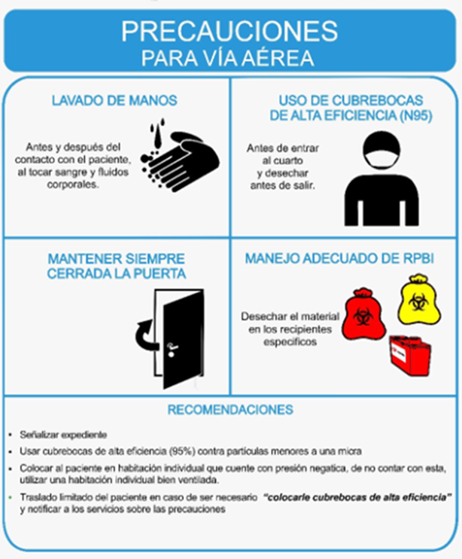

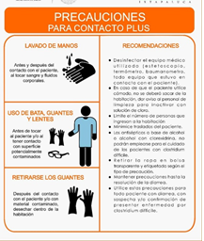

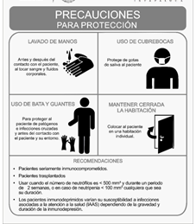

**GLOSARIO.**

* **COCASEP. -** Comité de Calidad y Seguridad de la o el Paciente
* **CODECIAAS. -** Comité para la Detección y Control de las Infecciones Asociadas a la Atención de la Salud.
* **IAAS. -** Infecciones Asociadas a la Atención de la salud.
* **MARCO DE EVALUACIÓN DE HIGIENE DE MANOS. -** Instrumento que permite realizar un análisis de la situación de la promoción y las prácticas de higiene de las manos en cada centro sanitario, con arreglo a un conjunto de indicadores.
* **OMS. -** Organización mundial de la salud.
* **PROGRAMA DE HIGIENE DE MANOS. -** Son estrategias institucionales encaminadas a implementar acciones de mejora en la promoción de la higiene de manos
* **RPBI. -** Residuos Peligrosos Biológico Infecciosos.
* **SINOI. -** Sistema de Notificación de Incidentes.
* **UVEH. -** Unidad de vigilancia epidemiológica hospitalaria**,** Es la instancia operativa a nivel local, responsable de realizar las actividades de la vigilancia epidemiológica hospitalaria.

**V.6 AESP No. 6 REDUCCIÓN DEL RIESGO DE DAÑO A LAS O LOS PACIENTES POR CAUSA DE CAÍDAS**

* 1. **PROPÓSITO**
  2. Prevenir y reducir los daños a las y los pacientes asociados a las caídas, mediante la evaluación y re-evaluación oportuna del riesgo de caída.
  3. **ALCANCE**
  4. **A nivel interno**: aplica a todo el personal del HRAEI.
  5. **A nivel externo**: aplica al personal del Inversionista Proveedor que tenga contacto con el usuario, a los de servicios subrogados, pacientes, familiares o acompañantes, visitantes y proveedores.

1. **POLÍTICAS DE OPERACIÓN**
   1. La Dirección General a través de las diferentes Direcciones, Subdirecciones, Jefaturas de Departamento, Unidades (Jefes de Servicio), Coordinaciones u Homólogos, serán los encargados de cumplir y hacer cumplir el procedimiento para la “prevención de caídas”.
   2. Todo el personal del HRAEI es responsable de identificar los riesgos, realizar intervenciones para minimizarlos y prevenir las caídas así como promover la participación activa de las y los pacientes, familiares y acompañantes.
   3. En el HRAEI se difundirán mensajes sobre la prevención de caídas **a las y los pacientes, familiares y al personal de salud por cualquier medio de comunicación** para sensibilizar y reducir los riesgos de accidentes.
   4. Es responsabilidad de todo el personal identificar situaciones de riesgo de caídas y reportar de inmediato a la unidad o servicio que corresponda.
   5. Todas las áreas del hospital deberán contar con señalización adecuada para prevenir el riesgo de caídas.
   6. Todo el personal deberá orientar y apoyar a los pacientes vulnerables (adultos mayores, mujeres embarazadas, usuarios con algún tipo de discapacidad, niños, entre otros), para la prevención de caídas.
   7. Se deberá identificar a todos los usuarios que accesan al hospital con la tarjeta establecida de **Riesgo de Caída** desde la entrada (principal, Unidad de apoyo y urgencias). **ANEXO No. 4.1**



* 1. El personal de enfermería que tenga el primer contacto clínico con las o los pacientes neonatos hasta escolares (0 a 12 años) deberán realizar **la evaluación inicial y la re-evaluación** **del riesgo de caídas** a través de la escala de **MACDEMS (ANEXO 4.2).** Identificando:
* Tarjeta verde en caso de puntaje de la escala MACDEMS sea 0 o 1 (bajo riesgo).
* Tarjeta amarilla en caso de que el puntaje sea de 2 (mediano riesgo).
* Tarjeta roja en caso de un puntaje de 3 o más (alto riesgo).

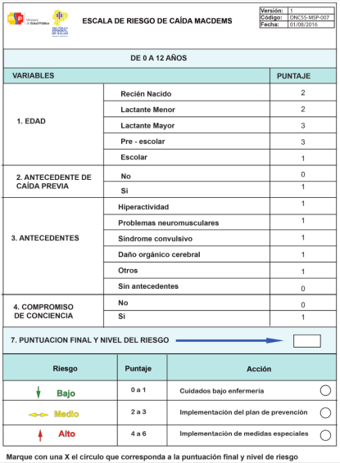

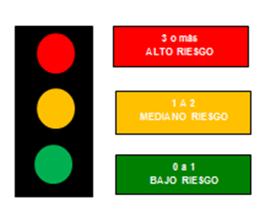

**4 a 6**

**ALTO RIESGO**

2 a 3

MEDIO RIESGO

0 a 1

BAJO RIESGO

* 1. El personal de enfermería que tenga el primer contacto clínico con las y los pacientes adolescentes (a partir de los 12 años de edad 1 día cumplidos hasta los 17 años 9 meses) y adultos deberán realizar **la evaluación inicial y la re-evaluación** **del riesgo de caídas** a través de la escala de **J.H. DOWNTON** **(ANEXO No. 4.3).** Identificando:
* Tarjeta verde en caso de puntaje de la escala DOWNTON sea 0 o 1 (bajo riesgo).
* Tarjeta amarilla en caso de que el puntaje sea de 2 (mediano riesgo).
* Tarjeta roja en caso de un puntaje de 3 o más (alto riesgo).

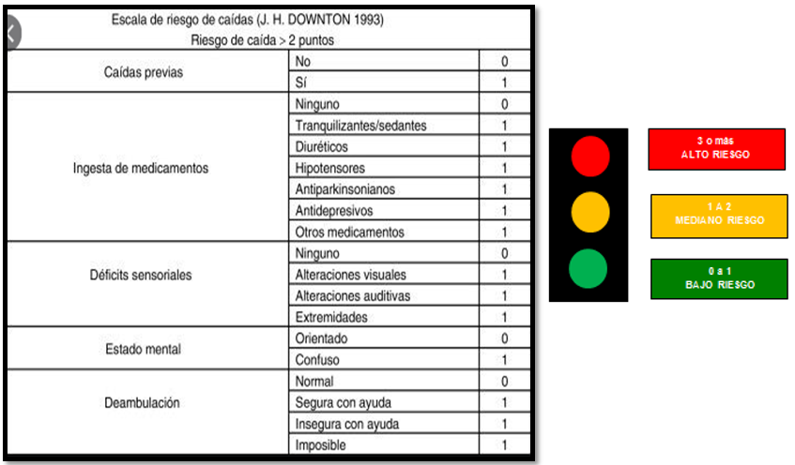

* 1. El personal de enfermería responsable de la atención de la o el paciente realizará **la evaluación y re-evaluación del riesgo de caídas , colocando la tarjeta en el acrílico de todo paciente hospitalizado de acuerdo al riesgo detectado;** en los siguientes momentos:

1. Cada cambio de turno,
2. Cambio de área o servicio,
3. Cada cambio en el estado fisiológico de la o el paciente,
4. Cambio o modificación de tratamiento farmacológico.
   1. Todo el personal de enfermería responsable de la o el paciente aplicara las siguientes intervenciones de acuerdo al riesgo de caídas detectado:

* **INTERVENCIONES EN CASO DE RIESGO BAJO** **(VERDE)**
* Colocar la señalización visual en el acrílico a un lado de la cabecera de la o el paciente.
* Informar sobre la importancia de la prevención de caídas.
* Solicitar los dispositivos de ayuda en caso necesario.
* Mantener iluminada y ordenada la habitación.
  + Vigilar que la cama se encuentre a una altura baja.
  + Informar al familiar o acompañante que si el paciente debe permanecer en su cama, camilla o cuna deberá tener **siempre** los barandales en posición elevada y los frenos colocados.
* Recordar la importancia de solicitar ayuda.
  + Verificar periódicamente el **funcionamiento correcto de las camas,** camillas y de las sillas de ruedas.
  + Explicar a las o los pacientes, familiar o acompañante, el **proceso de incorporación desde la posición en decúbito o sentado.**
  + **Utilizar medidas de protección y seguridad** para el control de la marcha, el equilibrio y cansancio durante la deambulación.
  + **Evitar la deambulación** de la o el paciente en piso mojado, sin calzado y con aditamentos que los sustituyan (calcetines, vendas, gorros).
  + Registrar en el expediente clínico electrónico la educación para la prevención de caídas.
  + Solicitar el retiro de equipo o mobiliario que no esté en uso en la habitación.
* Valorar el estado de consciencia y estado mental.
* **INTERVENCIONES EN CASO RIESGO MEDIO DE CAÍDAS (AMARILLO)**
  + Informar al familiar o acompañante que en caso de requerir retirarse de la habitación de la o el paciente, y deberá informar al personal de enfermería.
  + Cuando la o el paciente sea trasladado deberá colocarse la tarjeta de riesgo de caída en la cabecera de la cama, camilla, cuna o en un lugar visible de la silla de ruedas.
  + **Trasladar a las o los pacientes exclusivamente en camilla** con barandales en posición elevada o **en silla de ruedas y en caso de trasladar a un paciente en estado crítico a otras áreas,** se apegará al **procedimiento institucional** para dicho fin, se puede consultar en la página del HRAEI.
  + Colocar el **timbre y el interruptor de la luz al alcance de la o el paciente**.
  + Mantener alguna iluminación nocturna dentro de la habitación de la o el paciente en caso de que sea necesario.
  + Recomendar a las o los pacientes el **uso de calzado cerrado con suela antiderrapante**.
  + Colocar en la regadera una **silla de baño para el paciente**.
  + **Acercar a las o los pacientes los aditamentos** de ayuda como bastones, andaderas, silla de ruedas, lentes, entre otros.
  + **Evitar realizar cambios bruscos de postura** o incorporar a las o los pacientes de forma rápida sobre todo si ha permanecido mucho tiempo en cama.
  + **Instruir a las o los pacientes cuando su estado de salud** lo permita, sobre la forma de colaborar en la movilización dentro y fuera de la cama.
  + **Colocar la mesita de noche al alcance de la o el paciente.**
  + De acuerdo con la condición clínica y edad de la o el paciente deberá ir siempre acompañado al baño.
  + En caso de que él o la paciente requiera bajar de la cama, deberá utilizar el control para colocarla en el sitio más bajo, cuando se utilice el banco de altura deberá colocarse junto a la cama y auxiliar a la o el paciente.
  + Mantener las puertas abiertas de las habitaciones de hospitalización y en áreas críticas evitar que las cortinas impidan la vigilancia de la o el paciente.
  + Todo el personal de salud deberá reportar inmediatamente a su superior jerárquico las fallas, descomposturas o falta de equipo que se encuentre relacionado con la seguridad de la o el paciente.
  + Se favorecerá que la o el paciente y su familiar o acompañante reporten al personal del hospital, las fallas del equipo y mobiliario que identifiquen.
  + Cuando sea necesario **trasladar al menor** fuera de la cuna, deberá permanecer en compañía del personal de salud y familiar o acompañante.
  + **Educar a los padres y niños** o niñas sobre el riesgo de caídas y la importancia de mantener siempre arriba los barandales.
  + **Evaluar la necesidad** de solicitar el apoyo del familiar o acompañante en el cuidado del menor si se requiere (condición clínica, inquietud, irritabilidad, entre otras).
  + **En el paciente recién nacido y lactante menor:** Verificar el correcto funcionamiento de seguros y mangas de las incubadoras, de los protectores de acrílico y seguros de cunas térmicas, el funcionamiento de frenos y acrílicos de los bacinetes e implementación de otras medidas de seguridad, protección y confort.
* **INTERVENCIONES EN CASO DE ALTO RIESGO DE CAÍDAS (ROJO)**
* En **pacientes con agitación psicomotora o alteraciones psiquiátricas** se deberán extremar las precauciones de los barandales elevados y en caso necesario sujetarlo bajo el protocolo establecido, considerando siempre realizar de manera adecuada el consentimiento informado y respetar los Derechos Humanos.
* **Revisar continuamente las extremidades** de la o el paciente donde se colocó el sujetador para prevenir lesiones.
* Colocar el **timbre y el interruptor de la luz al alcance de la o el paciente. En caso necesario enseñarle al acompañante o familiar el uso de estos dispositivos.**
* **Evitar realizar cambios bruscos de postura o incorporar al paciente de forma rápida** sobre todo si ha permanecido mucho tiempo postrado.
* **Familiarizar a las o los pacientes y familiares** sobre el protocolo de prevención de caídas.
* **Vigilar a las o los pacientes por turno y de forma** continua si se encuentra en algún momento solo.
  1. En caso de que el paciente sufra una caída se deberá activar inmediatamente el código blanco conforme al Sistema de activación de códigos institucionales en caso de emergencias y desastres; y posterior a la atención de la o el paciente se deberá notificar el evento, siguiendo el protocolo del hospital para el reporte de eventos señalado en la AESP 7, realizar seguimiento documentado en el expediente clínico y al egreso se deberá dar las recomendaciones pertinentes.
  2. El personal de limpieza deberá mantener los pisos secos y colocar señalizaciones durante sus procedimientos cuando el suelo esté mojado.

1. **ANEXOS** 
   1. **Tarjeta de Riesgo de Caída**
   2. **Escala de valoración de riesgo de caídas en neonatos hasta edad escolar MACDEMS**
   3. **Escala de valoración de riesgo de caídas en adolescentes y adultos J. H. DOWNTON**
   4. **Factores de riesgo al realizar la evaluación del riesgo de caídas**
   5. **Medidas de control y seguridad durante el traslado o movilización de un paciente**
   6. **Formato de notificación y seguimiento de caídas en pacientes**

**ANEXO No. 4.1 Tarjeta de Riesgo de Caídas**



**ANEXO No.4.2 Escala de valoración de riesgo de caídas para pacientes neonatos hasta edad escolar MACDEMS**



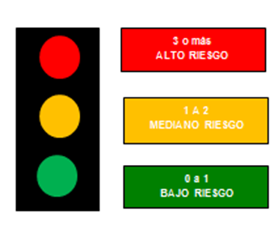

**ANEXO No. 4.3 Escala de valoración de riesgo de caídas para pacientes adolescentes y adultos**

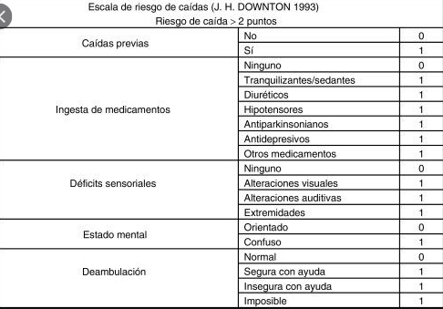

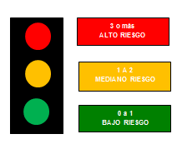

**ANEXO No.4.4 Factores de riesgo al realizar la evaluación del riesgo de caídas**

| **FACTORES DE RIESGOS** | **CONCEPTUALIZACIÓN** | **ESPECIFICACIÓN** |
| --- | --- | --- |
| **Caídas PREVIAS** | **Persona que en la valoración inicial no presenta riesgo alguno de caídas, y no refiere haber presentado caídas durante 12 meses atrás.** | Considera los aspectos físicos y de seguridad de la unidad médica (diseño, estructura y disposición de aditamentos de seguridad), barandales en cama y camilla; nivel de iluminación, timbres de llamado funcionando, bancos de altura, sillas de ruedas, tripiés, dispositivos de seguridad en baños, pisos de material antiderrapante, etc. |
| **INGESTA FARMACOLÓGICO QUE IMPLICA RIESGO** | **Medicamentos que por su naturaleza provocan efectos específicos o secundarios considerados de riesgo**. | Efectos y/o reacciones adversas de diuréticos, psicotrópicos, hipoglucemiantes, laxantes, antihipertensivos, inotrópicos, digitálicos, anti-arrítmicos, antidepresivos, neurolépticos, sedantes, hipnóticos, antiinflamatorios no esteroides, antihistamínicos, antiácidos, broncodilatadores. |
| **DÉFICIT SENSITIVO-MOTORA** | **Conjunto de hechos o circunstancias que dificultan la comunicación.** | Diferencias culturales (dialectos), defectos anatómicos auditivos, trastornos de la percepción sensorial, visual y auditiva (sordera), alteración del sistema nervioso central (tumores cerebrales), efectos de la medicación, barreras físicas (intubación oro- traqueal) y psicológicas (psicosis). |
| **ESTADO MENTAL** | **Desviación del estado del equilibrio y adaptación activa que no permite al individuo a interactuar con el medio ambiente.** | **Se consideran las alteraciones sensitivo preceptúales como:** Lesiones medulares, parálisis, enfermedad vascular cerebral; déficit propioceptivo por anestesia o sedación, deterioro cognitivo; déficit de memoria, desorientación confusión, agitación, crisis convulsivas, alteración del estado de conciencia, depresión, riesgo suicida, disfunciones bioquímicas; depresión, hipoglucemia, deterioro neuromuscular; traumatismo cráneo encefálico, secuelas de polio o Parálisis Cerebral Infantil, enfermos en estados terminales y en estado crítico |
| **DEAMBULACIÓN** | **Impedimento, defecto o restricción que reduce las posibilidades de realizar actividad por sí mismo.** | **Dentro de este grupo se consideran**: Usuarios menores de 6 años y mayores de 65 años. Usuarios con deterioro músculo- esquelético (fracturas, artritis). Deterioro neuromuscular (traumatismo cráneo encefálico, secuelas de polio, enfermedad vascular cerebral, parálisis cerebral infantil y/o sensitivos-preceptúales). Lesiones de columna vertebral, enfermedad, síndrome de desuso (reposo prolongado), antecedente de caídas previas, disminución de la masa muscular (desnutrición), fuerza (estados de ayuno prolongado), disminución del control muscular (anestesia, parálisis cerebral infantil), índice de masa corporal por arriba del 75% para la edad (obesidad), incapacidad física que afecte la movilidad (amputación), periodo postoperatorio, uso de aparatos ortopédicos |

**ANEXO No. 4.5 Medidas de control y seguridad durante el traslado o movilización de un paciente**

|  |
| --- |
| **MEDIDAS DE CONTROL Y SEGURIDAD DURANTE**  **EL TRASLADO O MOVILIZACIÓN DE UN PACIENTE** |
| **Revisar que la camilla y barandales estén en buenas condiciones.** |
| **Evitar dejar a las o los pacientes sin vigilancia.** |
| **Evitar lesionar a las o los pacientes en el momento del traslado.** |
| **Las personas deben adoptar una posición firme y de seguridad, aplicando principios de la mecánica corporal.** |
| **Evitar producir dolor a las o los pacientes al realizar la movilización.** |
| **No sustituir un movimiento por otro.** |
| **Revisar que la silla esté en buenas condiciones.** |
| **Vigilar las reacciones de la o el paciente.** |
| **Cuidar a las o los pacientes para que realice el menor esfuerzo posible.** |
| **Suspender el traslado en presencia de lipotimias o alguna otra alteración, notificando al personal médico o de enfermería más cercano.** |
| **Orientar a las o los pacientes sobre el manejo de la silla.** |
| **Cuidar en todo momento, evitando tracción y acodamiento de: líneas vasculares, venoclisis, sondas, drenajes, catéteres, etc.** |

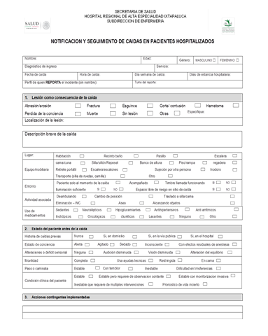**ANEXO No. 4.6 Formato de notificación y seguimiento de caídas en pacientes**

**GLOSARIO**

* **CAÍDA. -**La OMS la define como cualquier acontecimiento que precipita a las o los pacientes al suelo en contra de su voluntad.
* **ESCALA DE DOWNTON. -** Escala que se aplica para identificar el riesgo de caídas.
* **RIESGO. -** Es la probabilidad de que una amenaza se convierta en un desastre, la vulnerabilidad o las amenazas, por separado, no representan un peligro.
* **RIESGO DE CAÍDA.** - Toda circunstancia o situación que aumenta las probabilidades de un paciente de contraer un cambio de posición brusco e involuntario a un nivel inferior, sobre un objeto o el suelo que puede producir daño o lesión física y/o psicosocial.
* **RE-EVALUACIÓN DEL RIESGO DE CAÍDAS. -** Aplicar la escala de riesgo de caídas en cada cambio de turno, cambio de área o servicio, cambio del estado de salud, cambio o modificación del tratamiento.
* **EVALUACIÓN DEL RIESGO DE CAÍDAS. -** Aplicación inicial de una determinada escala (caídas) para identificar qué riesgo de caídas tiene el paciente en el ámbito hospitalario y ambulatorio.
* **SINOI y SALUDNESS. –** Plataformas institucionales de Notificación de Incidencias en donde todo el personal del HRAEI puede notificar las cuasifallas, los eventos adversos y centinelas.

**V.7 AESP. No. 7 NOTIFICACIÓN, REGISTRO Y ANÁLISIS DE CUASIFALLAS, EVENTOS ADVERSOS Y EVENTOS CENTINELA**

* + 1. **PROPÓSITO**
  1. Implementar la gestión de riesgos a través de una herramienta que permita proponer acciones proactivas para minimizarlos.
  2. Promover la notificación de cuasifallas, eventos adversos y centinelas entre el personal del Hospital, para su análisis e implementar acciones de mejora que prevengan su ocurrencia.
  3. Favorecer que las y los pacientes, sus familiares o cuidadores avisen al personal de salud cuando identifiquen algún evento o incidentes relacionados con la seguridad durante el proceso de atención.
     1. **ALCANCE**
  4. **A nivel interno**: este procedimiento es aplicable a todo el personal que labora en el HRAEI.
  5. **A nivel externo:** aplica al personal de DOIHI y de los servicios subrogados.

1. **POLÍTICAS DE OPERACIÓN**
   1. El personal que labora en el HRAEI **deberá** **registrar de manera inmediata,** todo evento relacionado con la atención en salud (cuasifallas, eventos adversos y centinelas) detectado o en el que haya estado involucrado, utilizando los Sistemas de Notificación institucionales (SINOI o Saludness). **Ver anexos 4.1 y 4.2**
   2. El registro de los **eventos relacionados con la atención en salud** (cuasifallas, eventos adversos y centinelas) será voluntario, anónimo y confidencial. El análisis y seguimiento de los eventos registrados no será punitivo.
   3. Con previa autorización en el COCASEP, la Unidad de Gestión de Calidad y Seguridad del Paciente deberá reportar los eventos ocurridos a través de la plataforma del Sistema de Registro de Eventos Adversos (SREA) de la Dirección General de Calidad y Educación en Salud (DGCES), en los primeros diez días naturales de cada mes.
   4. La Dirección de Operaciones notificará semanalmente a través de la UGCySP a cada titular de los Servicios Médicos Sustantivos y Servicios Administrativos las **cuasifallas, eventos adversos y centinelas** que se hayan presentado en sus respectivas áreas, con el fin de que se propongan acciones de mejora en un plazo no mayor a 10 días, clasificándolas en inmediatas, corto, mediano y largo plazo.
   5. Los titulares de los Servicios Médicos Sustantivos y Servicios Administrativos con asesoría de la UGCYSP implementarán las acciones de mejora seleccionadas de acuerdo a su factibilidad y prioridad, conforme a los siguientes tiempos:
2. Inmediatas: a partir de la ocurrencia del evento hasta 1 mes,
3. Corto: a partir de la ocurrencia del evento hasta 3 meses,
4. Mediano; a partir de la ocurrencia del evento hasta 6 meses, y
5. Largo; a partir de la ocurrencia del evento hasta 12 meses.

3.6 En el HRAEI, se consideran para su notificación y registro como **cuasifallas o eventos adversos entre otros, los siguientes:**

* **Proceso de Medicación:** reacciones adversas, error de prescripción, error de transcripción, error de dispensación, error de preparación y de error de administración.
* **Los relacionados al Uso de Dispositivos médicos.** (prótesis, órtesis, equipo médico/biomédico, materiales odontológicos, quirúrgicos, de curación e higiénicos).
* **Caídas de pacientes, familiares y personal**.(entorno ambulatorio y hospitalario)
* **Estudios de laboratorio y gabinete:** paciente incorrecto, estudio incorrecto, sitio incorrecto, resultados erróneos.
* **Lesiones de piel:** flebitis, infiltración y hematomas, multipunción, quemaduras, lesiones asociadas con la dependencia, lesión asociada a adhesión.
* **Nutrición y dietas:** tipo de dieta incorrecta, error de prescripción, dieta no surtida, reacciones alérgicas, incidentes relacionados con el comedor,
* **Procedimientos invasivos o tratamientos:** paciente incorrecto, sitio incorrecto, procedimiento incorrecto, falta de consentimiento informado, técnica estéril violada, cuenta incorrecta, cuerpo extraño paciente preparación inadecuada o errónea, problema de gases medicinales, traslado no planeado.
* Relacionadas con medicina transfusional.
* **Infecciones:** relacionadas con catéter, relacionadas a sonda vesical, relacionadas con ventilación mecánica, otro.
* **Comportamiento o conducta:** autolesiones, amenazas, confrontación.
* **Gestión:** falla en la comunicación con otras instituciones en caso de referencias o contrarreferencias, falla de comunicación de pacientes y familiares, retraso de ambulancias, problemas de traslado, problemas o retrasos en el ingreso y egreso de pacientes.
* Toda discrepancia importante entre los diagnósticos de ingreso y egreso.
* Todo incidente desfavorable, percance terapéutico, lesión iatrogénica u otro suceso infortunado que ocurre en asociación directa con la prestación de la atención de manera no intencional.
  1. Los casos de **eventos adversos y cuasifallas** deberán analizarse mediante la Metodología de Patrones y Tendencias cada 6 meses, por parte de los Responsables de la Coordinación de Seguridad y Experiencia del Paciente (CSyEP), para su presentación en el COCASEP y establecer intervenciones de mejora generales en su caso.
  2. En el HRAEI se deben considerar para la notificación y registro como **evento centinela,** al menos,los siguientes:
* **Muerte imprevista** no relacionada con el curso natural de la enfermedad o el problema subyacente de la o el paciente.
* **Pérdida temporal o permanente de una función o miembro** no relacionada con el curso natural de la enfermedad, el problema subyacente de la o el paciente o como resultado de una intervención.
* **Cirugía en el lugar incorrecto**, con el procedimiento incorrecto o a las o los pacientes equivocado.
* **Violencia obstétrica.**
* **Muerte materna directa**
* **Transmisión de una enfermedad** o afección crónica como resultado de una transfusión de sangre, hemocomponentes o trasplante de órganos o tejidos.
* **Suicidio.**
* **Violencia sexual, maltrato u homicidio** de cualquier persona del HRAEI.
* **Entrega de menor de edad equivocado** a familiar, acompañante o representante legal.
* **Entrega de cadáver equivocado** a familiar, acompañante o representante legal.

**En todos estos casos descritos se deberá notificar al nivel jerárquico superior inmediato con la finalidad de que se tomen acciones que contribuyan a su resolución y mejora.**

* 1. Los **eventos centinelas y** **eventos adversos graves** se deberán analizar con la metodología institucional por el personal involucradoen el evento y el demás que se requiera, con la asesoría de los responsables de la CSyEP, en un periodo no mayor de 45 días. **El análisis de estos eventos deberán sesionarse en el seno del COCASEP para la toma de decisiones e integración de las acciones de mejora respectivas.**

1. **ANEXOS**

**ANEXO. No. 4.1** **Reporte de eventos adversos: SINOI**

**NOTIFICACIÓN DE EVENTOS ADVERSOS EN SINOI**

1. **INGRESE A LA LIGA**

hraei.gob.mx/incidencias/index.html

1. **INGRESE LA SIGUIENTE CONTRASEÑA**

reporte*incidencias

1. **LE VA A PARECER ESTA PANTALLA**
2. **DEBERA SELECCIONAR EL APARTADO QUE CORRESPONDA AL TIPO DE EVENTO A REPORTAR**
3. **REGISTRE EN EL SISTEMA LA INFORMACIÓN SOBRE EL EVENTO**

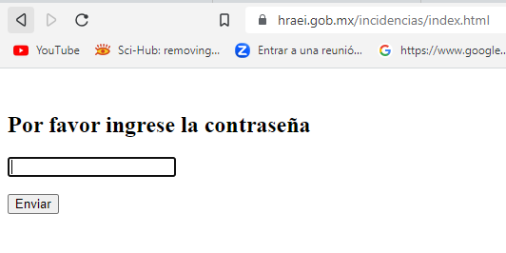

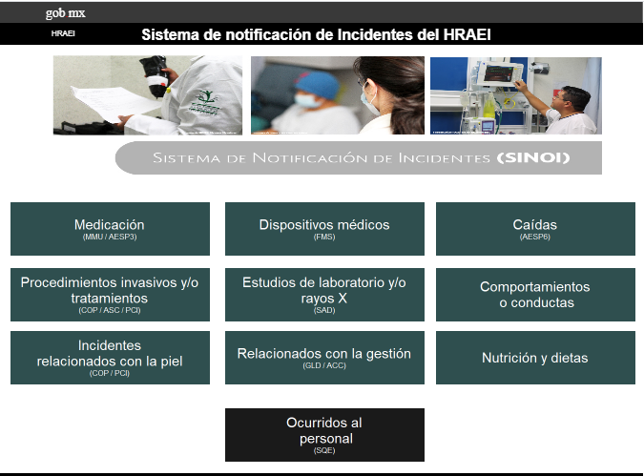

**ANEXO. No. 4.2 Reporte de Evento Adverso SaludNess**

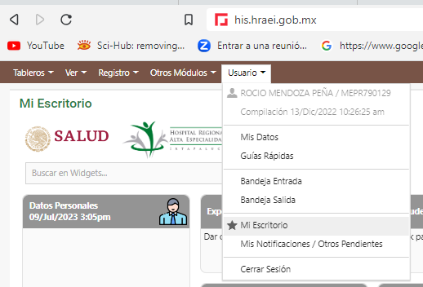

1. **INGRESE A SALUDNESS**

<https://his.hraei.gob.mx/>

1. **LUEGO INGRESE EN USUARIO A MI ESCRITORIO**
2. **DAR CLICK EN EVENTO ADVERSO O NOTIFICAR EVENTO ADVERSO**

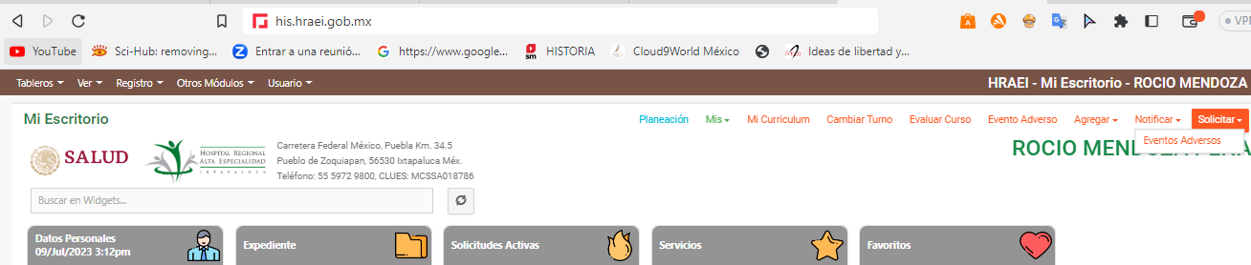

1. **LE VA A PARECER ESTA PANTALLA, DEBERÁ LLENAR TODOS LOS APARTADOS QUE CORRESPONDERAN AL EVENTO A REPORTAR Y DAR CLICK EN ACEPTAR**

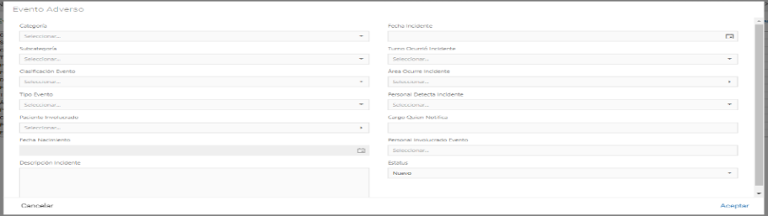

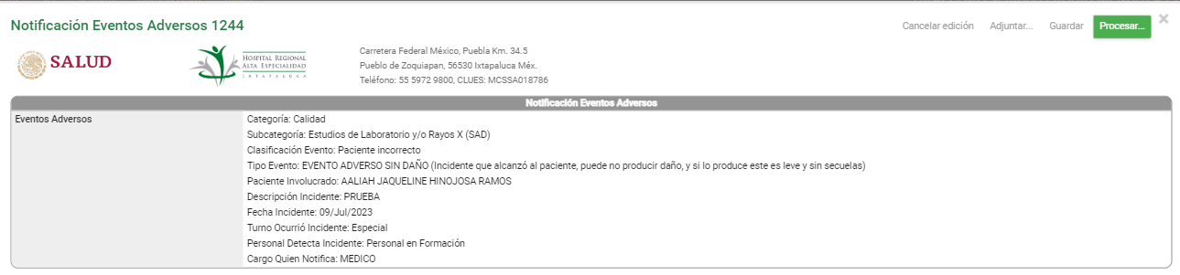**5. PARA FINALIZAR EL PROCESO DE NOTIFICACIÓN, DEBERÁ DAR CLICK EN PROCESAR**

**ANEXO No. 4.3 Formato para reporte de eventos adversos en la búsqueda activa e intencionada**

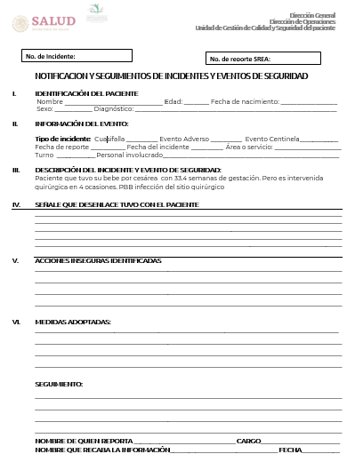

1. **GLOSARIO.**

* **CUASIFALLA. -** Falta o error que podría haber tenido consecuencias no deseadas, pero no las tuvo porque **no** alcanzó a las o los pacientes, ya fuera por el azar o por una intervención oportuna.
* **COMITÉ DE CALIDAD Y SEGURIDAD DE LA O EL PACIENTE (COCASEP). -** Órgano de carácter técnico- consultivo, que vincula y conduce la calidad y seguridad de los/las pacientes, es un comité integrador de otros comités dedicados a la calidad, evitando dispersión de esfuerzos y la atomización e incomunicación de las propuestas de mejora que se desarrollan en los establecimientos de atención médica.
* **DGCES. -** Dirección general de calidad y educación en salud.
* **EVENTO ADVERSO SIN DAÑO. -** Incidente que alcanzó a las o los pacientes, puede no producir daño, y si lo produce este es leve y sin secuelas.
* **EVENTO ADVERSO CON DAÑO.** - Incidente que alcanzó a las o los pacientes, daño de moderado a severo, puede producir secuelas.
* **EVENTO CENTINELA. -** Es aquel que produce perdida del órgano, la función o la vida, también se consideran centinelas aquellos que producen un daño psicológico grave.
* **FALLAS EN LA ATENCIÓN. -** Una deficiencia para realizar una acción prevista según lo programado o la utilización de un plan incorrecto, lo cual se puede manifestar mediante la ejecución de procesos incorrectos (falla de acción) o mediante la no ejecución de los procesos correctos (falla de omisión), en las fases de planeación o de ejecución. Las fallas son por definición no intencionales.
* **SEGURIDAD DE LA O EL PACIENTE. -** Conjunto de estructuras o procesos organizacionales que reducen la probabilidad de eventos adversos resultantes de la exposición al sistema de atención médica a lo largo de enfermedades y procedimientos.
* **SREA. –** Plataforma deRegistro de eventos Adversos (SREA) de la DGCES.

**V.8 AESP. No. 8 CULTURA DE SEGURIDAD DE LAS Y LOS PACIENTES PARA LA MEJORA DE LA CALIDAD EN LA ATENCIÓN (MEDICIÓN DE LA PERCEPCIÓN)**

1. **PROPÓSITO** 
   1. Medir la percepción del personal de salud sobre la cultura de seguridad de las y los pacientes en el HRAEI, a través de la aplicación del cuestionario establecido, para el análisis, la toma de decisiones, difusión de resultados y establecer acciones que promuevan la mejora en la seguridad y permita incrementar la calidad en la atención.
2. **ALCANCE**
   1. **A nivel interno**, aplica a todo el personal del HRAEI.
   2. **A nivel externo**, DOIHI, proveedores y visitantes.
3. **POLÍTICAS DE OPERACIÓN**
   1. El **Comité de Calidad y Seguridad de las y los Pacientes** (COCASEP) será quien autorice en el Plan Anual de Mejora Continua de Calidad, la incorporación de la medición de la percepción de la cultura de seguridad del paciente mediante la participación del personal en la encuesta, que aplica la Dirección General de Calidad y Educación en Salud (DGCES).
   2. Para la realización de la encuesta, el personal Directivo y operativo, que participa deberá apegarse a los criterios establecidos por la DGCES o los que determine la institución.
   3. Los resultados de la medición, serán reportados en el seno del COCASEP, identificando patrones y tendencias, así como las estrategias de mejora continua para su implementación.
   4. Se deberá publicar los resultados, análisis y líneas de acción a implementar a todo el personal del HRAEI.
4. **ANEXOS DEL PROCEDIMIENTO**

No Aplica

1. **GLOSARIO**

* **COCASEP.** - Comité de Calidad y Seguridad de las o los Pacientes.
* **CULTURA DE SEGURIDAD. -** Es el producto de valores, actitudes, percepciones, competencias y patrones de comportamiento individuales y colectivos que determinen el compromiso con la gestión de Salud y la seguridad en la organización, estilo y competencia de cada gestión. Patrón integrado de comportamiento individual y de la organización, basado en valores compartidos, que busca continuamente reducir al mínimo el daño que podría sufrir el paciente como consecuencia de los procesos de prestación de atención.
* **DGCES. -** Dirección General de Calidad y Educación en Salud.

**PERCEPCIÓN.** - Es la forma en la que el cerebro humano de cada individuo interpreta las sensaciones que recibe a través de los sentidos para formar una impresión inconsciente o consciente.

1. **CAMBIOS DE VERSIÓN DEL MANUAL**

|  |  |  |
| --- | --- | --- |
| **Número de revisión** | **Fecha de actualización** | **Descripción del cambio** |
| Rev.-00 | No aplica  Es de nueva creación | No aplica |